Глава 2
Представление Технологий: Формирующие блоки

Эта глава служит введением в проблемы WDM устройств. Никакая подготовка в оптике или расширенной физике не необходима. Для более расширенного и/или детального обсуждения устройств WDM , мы предлагаем, чтобы читатель обратился к ссылкам процитированные в этом параграфе. Особенно рекомендуются [Gree93, Henr85, BracQO, Hech92, Hech93].
Эта глава представляет краткий обзор оптического волокна и устройств типа разветвителей, оптических приемников и фильтров, оптических передатчиков, оптических усилителей, оптических маршрутизаторов и коммутаторов. Глава пытается дать сжато физику после принципов оптической передачи в волокне, чтобы обеспечить некоторую подготовку для неспециалиста. Проблемы проектирования WDM сетей тогда обсуждаются относительно преимуществ и пределов оптических устройств. Наконец, мы демонстрируем, как эти оптические компоненты могут использоваться, чтобы создать широковещательные сети для местных сетевых приложений и светопередающих сетей для глобального развертывания. Глава заканчивается с замечаниями относительно текущего состояния оптической технологии и как тестировались сети использовавшие некоторые из оптических устройств, описанные в этой главе, с разумным успехом.

2.1 Оптическое Волокно

Волокно обладает многими характеристиками, которые делают его превосходной физической средой для высокоскоростных сетей. Рисунок 2.1 показывает две области низкого затухания оптического волокна [Gree93j. Центрированный приблизительно на 1300 нм

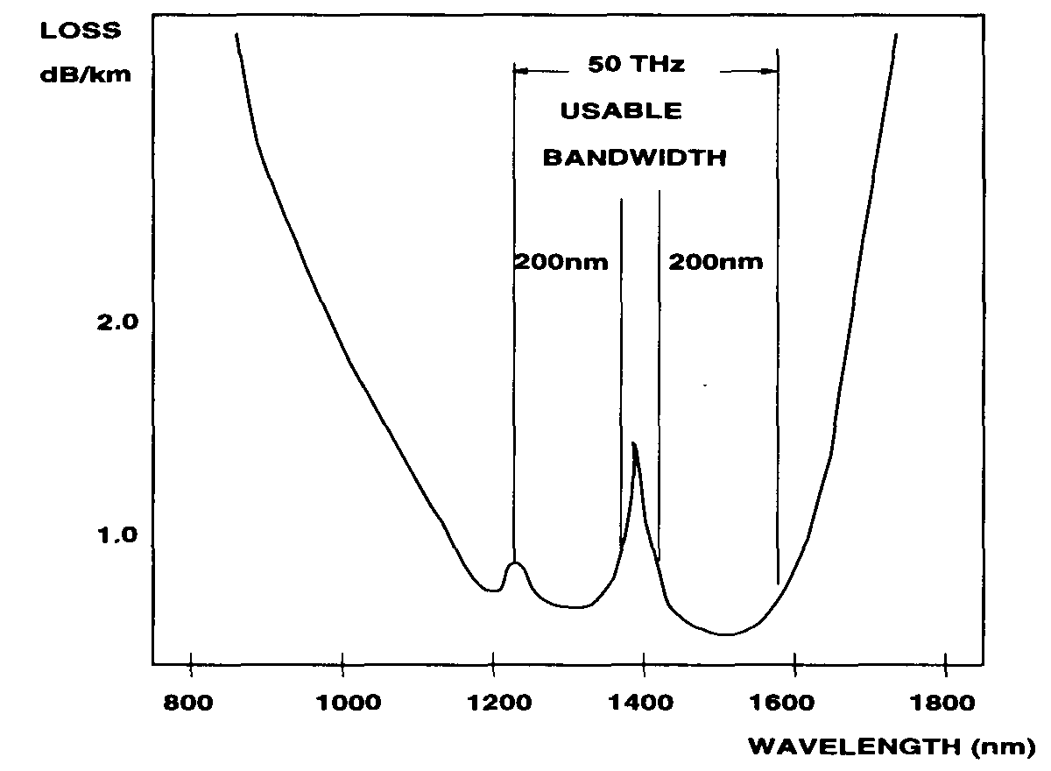
Рисунок 2.1 Области низкого затухания оптического волокна.

с диапазоном 200 нм, в котором затухание является меньше чем 0.5 дб/км. Общая полоса пропускания в этой области - около 25 TГц. Центрированная на 1550 нм область подобного размера, с затуханием столь же низким как 0.2 дб/км. Объединяя эти две области обеспечивается теоретический верхняя 50 ТГц из 50 TГц полосы пропускания. Доминирующий механизм потерь в хороших волокнах является рассеяние Рэлея, в то время как пик в потерях в области 1400 нм происходит из-за примеси гидроксильного иона (ОН ~) в волокне. Другие источники потерь включают материальную поглощение и потери излучения.
Используя эти большие области низкого затухания для передачи данных, потери сигнала для набора одной или более длин волн могут быть очень маленькими, таким образом сокращая число усилителей и необходимых повторителей. В одноканальных экспериментах большого расстояния, оптические сигналы отправляли более чем на сотни км без усиления. Помимо его огромной полосы пропускания и низкого затухания, волокно также предлагает низкие нормы ошибки. Волоконно-оптические системы обычно работают с частотой появления ошибки (BERs) меньше чем 10~11.
Однако, пригодная для использования полоса пропускания ограничена волоконными нелинейностями (см. Параграф 2.1.5).

Небольшой размер и толщина волокна позволяют большему количеству волокн занимать то же самое физическое пространство как медь, свойство, которое является желательным при установке местных сетей в строительстве. Волокно гибкое, трудно ломающееся, надежно в коррозийных средах, и развертывается без большого внимания (которые делает его особенно благоприятным для военных систем связи). Также, волоконная передача является устойчиво к электромагнитной интерференции и не вызывает интерференции. Наконец, волокно сделано из одного из самых дешевых и наиболее доступных веществ на земле, то есть, песка. Это делает волокно экологически чистым, в отличие от меди.

2.1.1 Оптическая Передача в Волокне
Перед тем как обсудить оптические компоненты, необходимо понять характеристики оптического волокна непосредственно. Волокно является по существу тонкой нитью стекла, которое действует как волновод. Волновод это физическая среда или путь, который позволяет распространятся электромагнитным волнам, типа света. Из-за физического явления полного внутреннего отражения, свет может распространяться по длине волокна с небольшими потерями. Рисунок 2.2 показывает поперечное сечение двух типов волокна, обычно используемого: многомодовое волокно и одномодовое волокно. Чтобы понимать понятие моды и различие между этими двумя типами волокон, погружение в основную оптику является необходимым.
Свет распространяется через вакуум со скоростью c = 3 X 108 м\с. Свет может также распространяется через любой прозрачный материал, но скорость света будет меньше в материале, чем в вакууме. Пусть Cmat будет скоростью света для данного материала. Отношение скорости света в вакууме к некоторому в материале известно как показатель преломления материала (Ра), и дается как ra^iat = c/Cmat-
Когда свет распространяется из материала данного показателя преломления к материалу отличного показателя преломления (то есть, когда преломление происходит), угол под которым свет передается во второй материал, зависит от преломляющих индексов этих двух материалов так же как и угла, под которым свет ударяется на поверхность между этими двумя материалами. Из-за закона Снеллиуса, nasinffa = sin0b, где ria и nf являются преломляющими индексами первого вещества и второго вещества, соответственно; <? „ является углом падения, или углом относительно нормали, с которым свет ударяется на поверхность между этими двумя материалами; и Об является углом света во втором материале. Однако, если Рио.> n ^ и Оа является больше чем некоторое критическое значение, лучи отражаются назад в вещество А от его границы с веществом b.
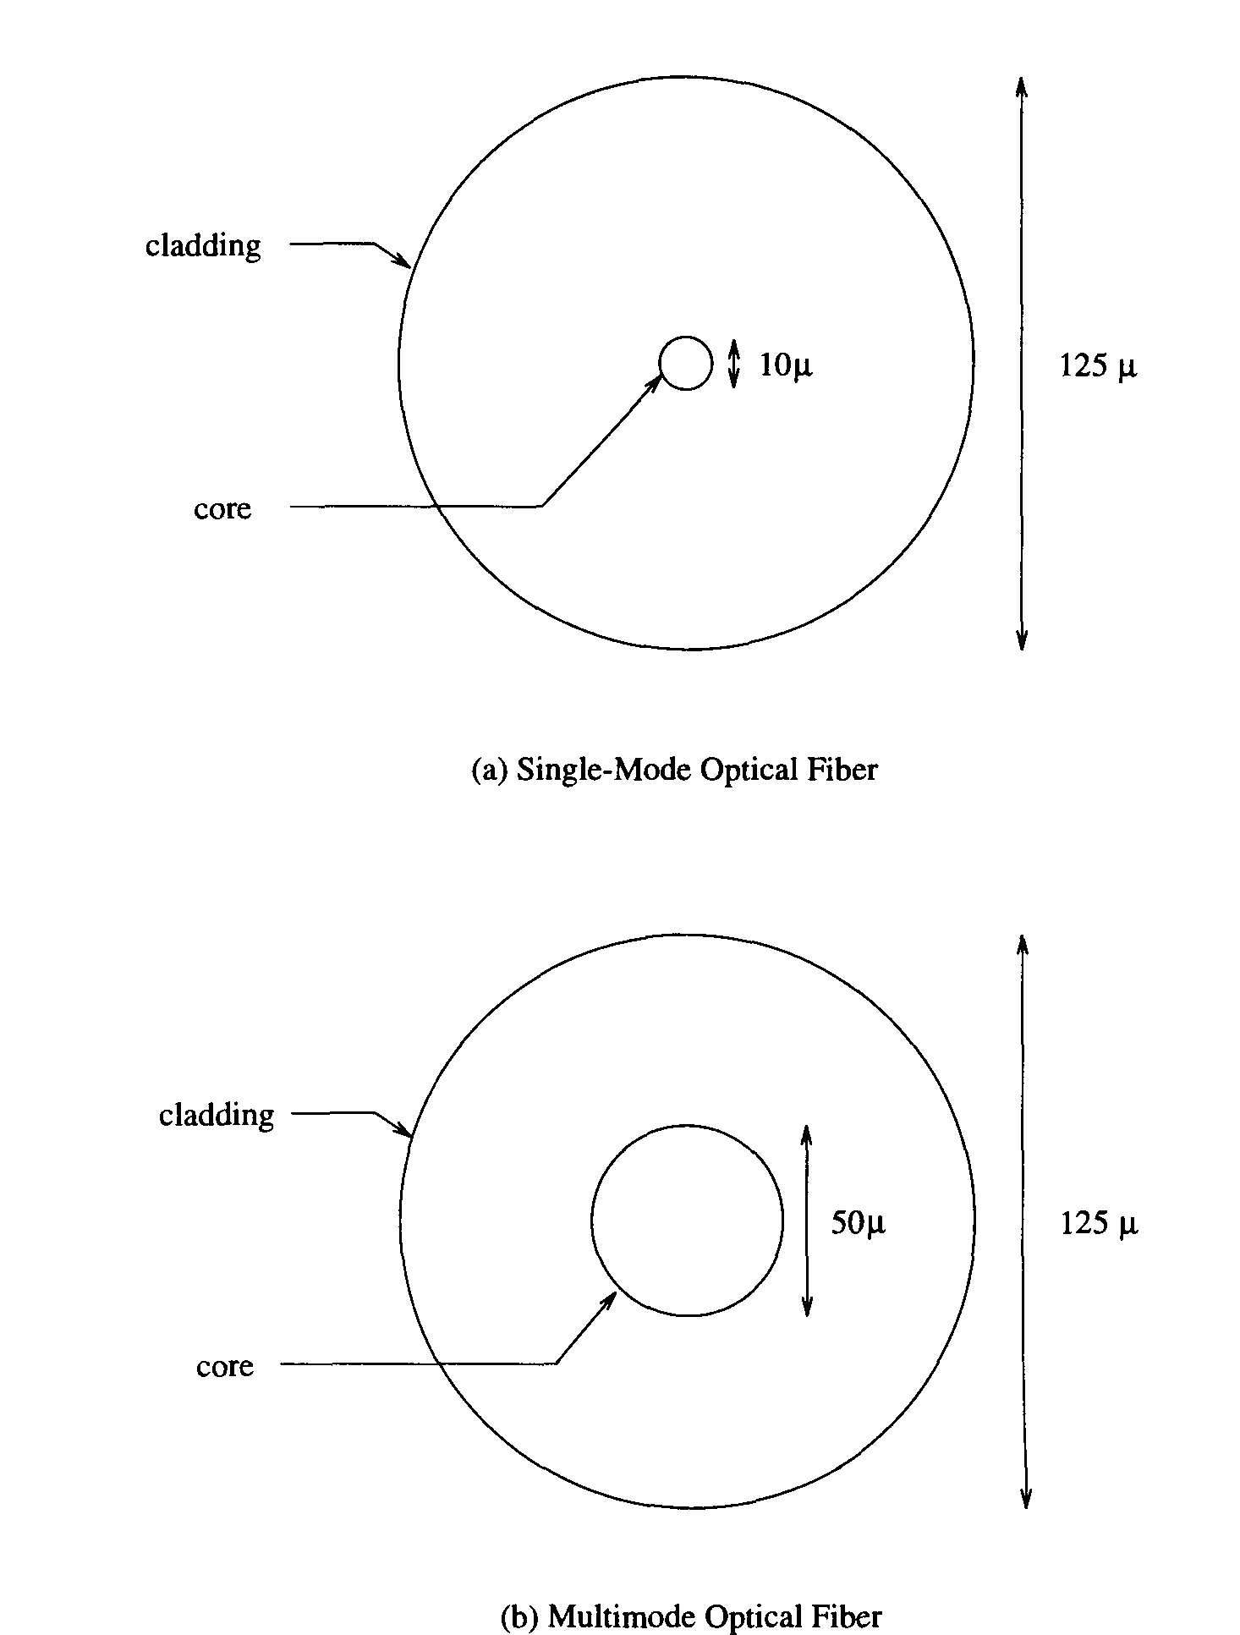
Figure 2.2 Single-mode and multimode optical fibers.

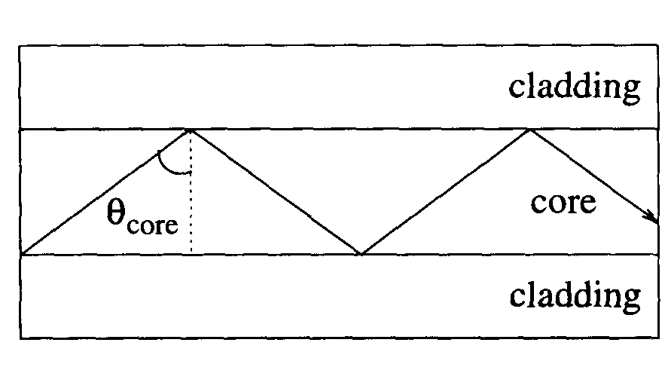
Рисунок 2.3 Свет, путешествующий посредством полного внутреннего отражения в пределах волокна.

Осмотрев снова рис. 2.2, мы видим, что волокно состоит из сердцевины полностью окруженного оболочкой (оба из которых состоят из стекла отличных преломляющих индексов). Позвольте нам сначала рассмотреть ступенчатое волокно, в котором изменение показателя преломления на границе сердцевина оболочка является шаговой функцией. Если показатель преломления оболочки меньше чем некоторое в сердцевине, то полное внутреннее отражение может произойти в сердцевине, и свет может распространяться через волокно (как показано в рис. 2.3). Угол, выше которого полное внутреннее отражение будет иметь место, известен как критический угол, и дается Ocore, который соответствует <?= 90 °. Из закона Снеллиуса, мы имеем
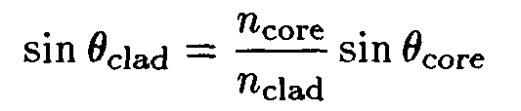
Критический угол тогда
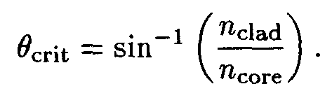
Так, для полного внутреннего отражения, нам требуется
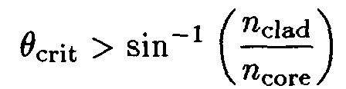
Другими словами, для света, чтобы распространятся по волокну, свет должен быть падающим на поверхность сердцевина оболочка под углом больше чем 0crit-
В некоторых случаях, волокно может иметь градуируемый индекс, в котором переход между сердцевиной и оболочкой подвергается постепенному изменению показателя преломления с n,> 71 4-1 (рис. 2.4). Градиентное волокно уменьшает минимум требуемого ^crit для полного внутреннего отражения, и также помогает уменьшать межмодовую дисперсию в волокне. Межмодовая дисперсия будет обсуждена в следующих параграфах.

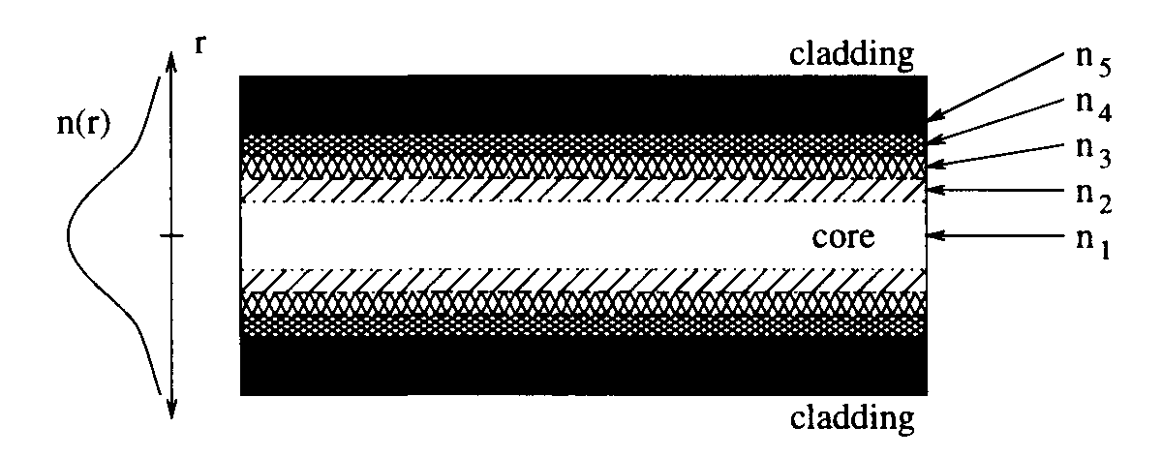
Рисунок 2.4 Градиентное волокно.

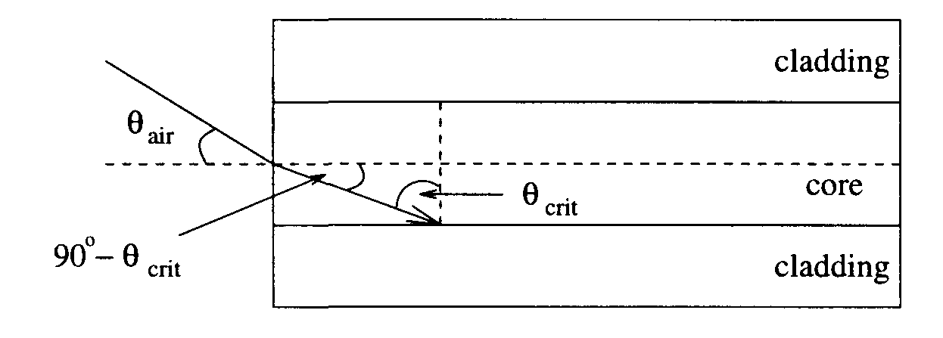
Рисунок 2.5 Числовая апертура волокна.

Для того чтобы свет ввести в волокно, входящий свет должен быть под углом таким, что преломление на границе воздух-сердцевина приводит к передаче света, происходящее под углом, для которого полное внутреннее отражение может быть на границе сердцевина оболочка.
Как показано на рис. 2.5, максимальное значение 0возд может быть получено из
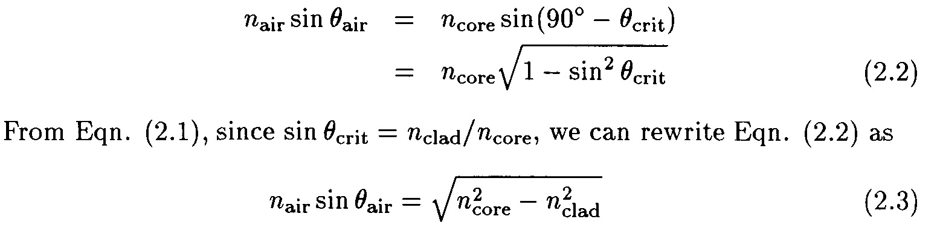
Количество На sin Oair упоминается как NA, числовая апертура волокна, и ^air 1s максимальный угол относительно нормали на границе воздух-сердцевина, так чтобы падающий свет, который входит в сердцевину, испытает полное внутреннее отражение в волокне.

2.1.2 Одномодовое против Многомодового Волокна
Мода в оптическом волокне соответствует одному из возможных множеств путей, которыми волна может распространиться через волокно. Она может также рассматриваться как постоянная волна в поперечном срезе волокна. Более формально, мода соответствует решению волнового уравнения, которое получается из уравнений Максвелла и к граничным условиям, наложенным оптическим волоконным волноводом.
Электромагнитная волна, распространяющаяся вдоль оптического волокна состоит из электрического вектора, E, и магнитного вектора, H. Каждое поле может быть разложено на три компонента. В цилиндрической системе координат, эти компоненты - Ep, E ^, Ez, Hp, H ^, и Гц, где p - компонент поля, которое является нормалью к стене (граница сердцевина оболочка) волокна, <f) - компонент поля, которое является тангенциальным к стене волокна, и z - компонент поля, которое является направлением распространения. Моды волокна обычно относятся к использованию обозначения HE^y (если H ^> Ez), или EHxy (если Ez> .H ^), где x и y - оба целые числа. Для случая x = 0, моды относятся также к поперечно-электрическим (TE) когда E ^ = 0, или поперечно-магнитным (ТМ) когда Гц = 0.
Хотя полное внутреннее отражение может произойти для любого угла 0 <оа, которое больше чем 0crit, свет, не обязательно распространяется для всех этих углов. Для некоторых из этих углов, свет не будет распространяться из-за деструктивных интерференции между падающим светом и отраженным светом на внутренней поверхности сердцевина оболочка в пределах волокна. Для других углов падения, падающая волна и отраженная волна на внутренней поверхности сердцевина оболочка конструктивно смешиваются, для того чтобы поддерживать распространение волны. Углы, при которых волна действительно распространяется, соответствуют модам в волокне. Если больше чем одна мода может распространиться через волокно, волокно называют многомодовым. В общем, большой диаметр сердцевины или более высокие рабочие частоты позволяют большему числу мод распространяться.
Число мод, поддерживаемые многомодовым оптическим волокном связано с нормализованной частотой V, которое определяется как
где ky = 27T/A, - радиус сердцевины, и X - длина волны распространяющегося света в вакууме. В многомодовом волокне, числом мод, m , дают приблизительно
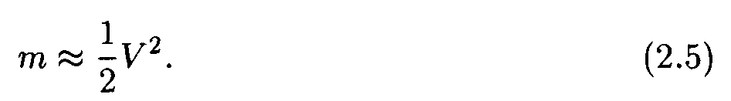
Преимущество многомодового волокна состоит в том, что его диаметр сердцевины является относительно большим; в результате, введение света в волокно с низкими соединительными потерями может быть достигнуто, используя недорогие, широко распространенные источники света, типа светоизлучающих диодов (светодиоды).
Недостаток многомодового волокна - то, что он вводит явление межмодовой дисперсии. В многомодовом волокне, каждая мода распространяется в различной скоростью из-за различных углов падения на границе сердцевина оболочка. Этот эффект заставляет различные лучи света из того же самого источника достигать другого конца волокна в разное время, приводя к импульсу, который распространен во временной области. Межмодовая дисперсия увеличивается с расстоянием распространения. Эффект межмодовой дисперсии может быть уменьшен с помощью градиентного волокна, в котором область между оболочкой и сердцевина из волокна состоит из ряда постепенных изменений в индексе преломления (см. рис. 2.4). Однако, даже с градиентным многомодовым волокном, межмодовая дисперсия может все еще ограничивать скорость передачи информации в битах переданного сигнала и может ограничить расстояние, которое сигнал может пройти.
Один способ ограничить межмодовую дисперсию состоит в том, чтобы уменьшить число мод. Из уравнения (2.4) и (2.5), мы заметим, что сокращение числа мод может быть достигнуто, сокращением диаметра сердцевины, сокращая числовую апертуру, или увеличивая длину волны света.
Сокращая сердцевину волокна к достаточно маленькому диаметру и сокращая числовую апертуру, возможно фиксировать только единственную моду в волокне. Эта единственная мода - мода НЕ, также известная как фундаментальная мода. Одномодовое волокно обычно имеет размер сердцевины приблизительно 10 ^m, в то время как многомодовое волокно обычно имеет размер сердцевины 50 - 100/xm (см. рис. 2.2). Ступенчатое волокно поддержит единственную моду если V в уравнении (2.4) - меньше чем 2.4048 [Ishi91],
Таким образом, одномодовое волокно устраняет межмодовую дисперсию, и может, следовательно, поддержать передачу на более длинные расстояния. Однако, это вводит проблему концентрации достаточной мощности в очень маленькую сердцевину. Светодиоды не могут соединить достаточно света в одномодовое волокно, чтобы способствовать связи на длинные расстояния. Такая высокая концентрация световой энергии может быть обеспечена полупроводниковым лазером, который может генерировать узкий луч света.
2 потери соединения измеряется потерей мощности, когда пытаются направлять свет в волокно.

2.1.3 Затухание в Волокне
Затухание в оптическом волокне ведет к сокращению мощности сигнала, поскольку сигнал распространяется на некоторое расстояние. При определении максимального расстояния, на которое сигнал может распространиться при данной мощности передатчика и чувствительности приемника, нужно рассмотреть затухание. Чувствительность приемника это минимальная мощность, требуемая приемником для обнаружения сигнала. Пусть P (L) будет мощностью оптического импульса на расстоянии L км от передатчика и А будет константой затухания волокна (в децибеле/км). Затухание характеризуется [Henr85]
где P (0) это оптическая мощность в передатчике. Для канала длиной L км, P (L) должен быть больше чем или равняться Pr, чувствительности приемника. Из ур. (2.6), мы получим
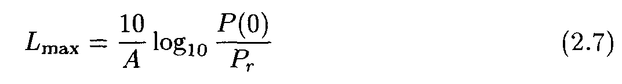
Максимальное расстояние между передатчиком и приемником (или расстояние между усилителями) зависит наиболее всего от константы А, чем от оптической мощности, излученной передатчиком. Обращаясь назад к рис. 2.1, мы заметим, что самое низкое затухание (ss 0.2 децибела/км) происходит приблизительно на 1550 нм.

2.1.4 Дисперсия в Волокне
Дисперсия это расширение продолжительности импульса, так как он распространяется через волокно. Поскольку импульс расширяется, он может расшириться достаточно, чтобы столкнуться с соседними импульсами (битами) в волокне, приводя к межсимвольной интерференции. Дисперсия таким образом ограничивает битовый интервал и максимальную скорость передачи на волоконно-оптическом канале.
Как упоминалось ранее, одной формой дисперсии является межмодовая дисперсия. Она происходит, когда множество мод того же самого сигнала распространяются с различными скоростями по волокну. Межмодовая дисперсия не происходит в одномодовом волокне.
3' чувствительность усилителя обычно равна чувствительности приемника, в то время как выход из усилителя обычно равен оптической мощности в передатчике.
Другая форма дисперсии это материальная или хроматическая дисперсия. В дисперсионной среде, индекс преломления является функцией длины волны. Таким образом, если переданный сигнал состоит из больше чем одной длины волны, некоторые волны распространятся быстрее чем другие волны. Так как никакой лазер не может создать сигнал, состоящий из точной единственной длины волны, или более точно, так как любая информация передаваемая сигналом будет иметь спектральную ширину отличную от нуля (диапазон длин волны/частот в сигнале), материальная дисперсия будет происходить в большинстве систем4.
Третий тип дисперсии это волноводная дисперсия. Волноводная дисперсия вызвана, тем что распространение различных длин волн зависит от характеристик волновода типа индексов и формы волокна, сердцевины и оболочки.
На 1300 нм, материальная дисперсия в обычном одномодовом волокне - около нуля. К счастью, это - также окно низкого затухания (хотя потеря ниже в 1550 нм). Через расширенные методы типа смещения дисперсии, волокна с нулевой дисперсией на длинах волн между 1300 нм и 1700 нм могут быть изготовлены [Powe93]. В волокне со смещенной дисперсией, сердцевина и оболочка спроектированы так, что волноводная дисперсия является негативом относительно материальной дисперсии, таким образом отменяя полную дисперсию. Однако, дисперсия только будет нулевая для единственной длины волны. Если полоса пропускания сигнала является низкой(узкой), что может быть достаточно хорошо. Однако, установленные волокна являются стандартными волокнами, и мы должны жить с его свойствами дисперсии.

2.1.5 Нелинейности в Волокне
Нелинейные эффекты в волокне потенциально могут иметь существенное воздействие на работу оптических систем связи WDM. Нелинейности в волокне могут вести к затуханию, искажению, и к интерференции перекрестного канала. В WDM системе, эти эффекты ограничивают интервал между смежными волновыми каналами, ограничивают максимальную мощность на любом канале, и может также ограничивать максимальную битовую скорость передачи информации.

Нелинейное Преломление
В оптическом волокне, показатель преломления зависит от оптической интенсивности сигналов, распространяющихся через волокно [ChraQO]. Таким образом, фаза света в приемнике будет зависеть от фазы света, посланного передатчиком, длины волокна, и оптической интенсивности. Два типа нелинейных эффектов, вызванных этим явлением являются межфазная модуляция (SPM) и модуляция перекрестной фазы (XPM).
Даже если бы не модулируемый источник состоял из единственной длины волны, процесс модуляции вызвал бы распространение длин волн.
SPM вызван изменениями в мощности оптического сигнала и приводит к изменениям в фазе сигнала. Количественно сдвиг фазы, введенное SPM даётся
где n-i - нелинейный коэффициент для показателя преломления, ky = 27T/A, L - длина волокна, и |£' |2 - оптическая интенсивность. В фазовой манипуляции (PSK) системы, SPM может вести к деградации системной работы, так как приемник полагается на фазовую информацию.
SPM также ведет к спектральному расширению импульсов, как объясняется ниже. Мгновенные изменения в фазе сигнала, вызванные изменениями в интенсивности сигнала приведут к мгновенным изменениям частоты вокруг центральной частоты сигнала. Для очень коротких импульсов, дополнительные компоненты частоты, сгенерированные SPM, объединяясь с эффектами материальной дисперсии будут также вести к размазыванию или сжатию импульса во временной области, воздействуя на максимальную битовую скорость передачи информации и частоту передачи ошибочных битов.
Модуляция перекрестной фазы (XPM) - сдвиг в фазе сигнала, вызывается изменением в интенсивности сигнала, распространяющегося на отличной длине волны. XPM может вести к асимметричному спектральному расширению, и объединяясь с SPM и дисперсией, может также затрагивать на форму импульсов во временной области.
Хотя XPM может ограничивать работу волоконно-оптических систем, она может также иметь выгодные применения. XPM может использоваться, чтобы модулировать сигнал накачки на одной длине волны из модулируемого сигнала на отличной длине волны. Такие методы могут использоваться в устройствах преобразования длины волны и будут обсуждены в Параграфе 2.6.

Стимулируемое Рамановское Рассеивание
Стимулируемое Рамановское Рассеивание(SRS) вызывается взаимодействием света с молекулярными колебаниями. Свет падает на молекулы, создает рассеянный свет с более длинной длиной волны, чем у падающего света. Часть света, путешествующего на каждой частоте в Активном Рамановском волокне является downshifted(вниз смещенной) поперек области к более низким частотам. Свет, сгенерированный на более низких частотах называют волной Стока. Диапазон частот, занятых волной Стока определен спектром коэффициента усиления Рамана, который охватывает диапазон приблизительно 40 TГц ниже частоты входного света. В кварцевом волокне, волна Стока имеет максимальный коэффициент усиления в частоте приблизительно на 13.2 TГц меньше чем входной сигнал.
Часть мощности, передаваемая волне Стока растет быстро, так как мощность входного сигнала увеличена. Под очень высокой входной мощностью, SRS заставит почти всю мощность входного сигнала переместится к волне Стока.
В многоволновых системах, каналы более короткой длины волны потеряют некоторую мощность на каждым из каналов с более высокой длины волны в пределах спектрального коэффициента усиления Рамана. Чтобы уменьшать количество потерь, мощность на каждом канале должна быть ниже некоторого уровня. В [Chra84] показано, что в системе с 10 каналами с канальным интервалом 10 нм, мощность на каждом канале должна держаться ниже 3 мВт, чтобы минимизировать эффекты SRS.

Стимулируемый Рассеивание Брюллиена
Стимулируемое Рассеивание Брюллиена (SBS) подобно SRS, за исключением того, что сдвиг частоты вызывается звуковыми волнами, а не молекулярными колебаниями [Chra90]. Другие характеристики SBS - то, что волна Стока распространяется в противоположном направлении от входного света, и SBS происходит в относительно низких входной мощности для широких импульсов (больше чем 1 ^s), но имеет незначительный эффект для коротких импульсов (меньше чем 10 нс) [Agra89]. Интенсивность рассеянного света намного больше в SBS чем в SRS, но диапазон частот SBS порядка 10 ГГц, намного ниже чем в SRS. Также, полоса пропускания коэффициента усиления SBS - только порядка 100 МГЦ.
Чтобы противостоять эффектам SBS, нужно гарантировать, чтобы входная мощность была ниже некоторого порога. Также, в многоволновых системах, SBS может вызвать перекрестные помехи между каналами. Перекрестные помехи произойдут, когда два противоположно распространяющихся канала отличаются по частоте сдвигом Брюллиена, который является приблизительно равным 11 ГГц для длины волны 1550 нм. Однако, узкая полоса пропускания коэффициента усиления SBS делает перекрестные помехи SBS довольно просто избегаемые.

Четырехволновое Смешивание
Четырехволновое Смешивание (FWM) происходит, когда две длины волны, работающие с частотами х/i и/2) соответственно, смешиваются, чтобы вызвать сигналы 2/i -/2 и 2/2 -/i- Эти дополнительные сигналы, называемые боковыми полосами, могут вызвать интерференцию, если они накладываются с частотами, используемыми для передачи данных. Аналогично, смешивание может произойти между комбинациями трех или больше длин волн. Эффект FWM в WDM системах может быть уменьшен, используя неравноценно раздельные каналы [FTCM94].
Четырехволновое смешивание может использоваться, чтобы обеспечить преобразование длины волны, как будет показано в Параграфе 2.6.

Резюме
Нелинейные эффекты в оптических волокнах потенциально могут ограничить работу оптических сетей WDM. Такие нелинейности могут ограничивать оптическую мощность на каждом канале, ограничивать максимальное число каналов, ограничивать максимальную скорость передачи, и сдерживать интервал между различными каналами.
Показано, что в системе WDM, используя каналы располагаемые на расстоянии 10 ГГц и мощность передатчика 0.1 мВт на канал, приблизительно максимально может быть получено 100 каналов на 1550 нм в области низкого затухания[ChraQO].
Детали оптических нелинейностей очень сложны, и вне контекста этой книги. Однако, они являются главным фактором ограничивающим доступное число каналов в системе WDM, особенно те, которые работают на расстояниях больше чем 30 км [ChraQO]. Существование этих нелинейностей предлагает такие WDM протоколы, которые ограничивают число узлов к числу каналов, что делает масштабируемость низкой. Для более глубоких подробностей относительно волоконных нелинейностей, читатель пусть обратится к [Agra89].

2.1.6 Разветвители
Разветвитель это общий термин, который охватывает все устройства, которые объединяют свет в или разбивают свет из волокна. Расщепитель это разветвитель, который делит оптический сигнал на одном волокне к двум или большему числу волокон. Самый обычный расщепитель это 1 X 2 расщепитель, как показан на рис. 2.6 (a).
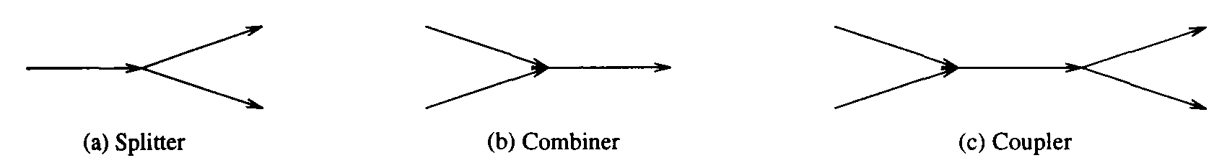
Рисунок 2.6 Расщепитель, объединитель, и разветвитель.

Соотношение разветвления, А, является количеством мощности, которая идет на каждый вывод. Для двух- портового расщепителя, самое обычное соотношение разветвления это 50:50, хотя расщепители с любым соотношением могут быть изготовлены [Powe93]. Объединители (см. рис. 2.6 (b)) являются обратными расщепителями, и когда полностью поворачиваются наоборот, объединитель может использоваться как расщепитель. Входной сигнал на объединителе испытывает потерю мощности приблизительно 3 дб. 2 X 2 разветвитель (см. рис. 2.6 (c)),в общем, является 2 X 1 объединителем, сопровождаемый немедленно 1 x 2 расщепителем, которые имеют эффект передать сигналы от двух входных волокон на два волокна вывода. Одним исполнением 2 X 2 разветвителя являются сплавленный биконический ссужающийся разветвитель, который в основном состоит из двух волокон, сплавленных вместе. В дополнение к мощности 50:50 разбиваемая на расщепителе, сигнал также испытывает обратные потери. Если сигнал вводится на вход разветвителя, грубо, половина мощности сигнала идет в каждый вывод разветвителя. Однако, небольшое количество мощности отражается в противоположном направлении и направляется назад ко входам разветвителя. Как правило, количество мощности, возвращенной разветвителем - на 40-50 децибелов ниже входной мощности. Другой тип потерь - потери вставки. Один источник потерь вставки - потеря, понесенная при направлении света от волокна в устройство разветвителя; в идеале, оси сердцевины волокна и входного порта разветвителя должны быть совершенно выровнены, но полное совершенство не может быть достигнуто из-за очень маленьких размеров.
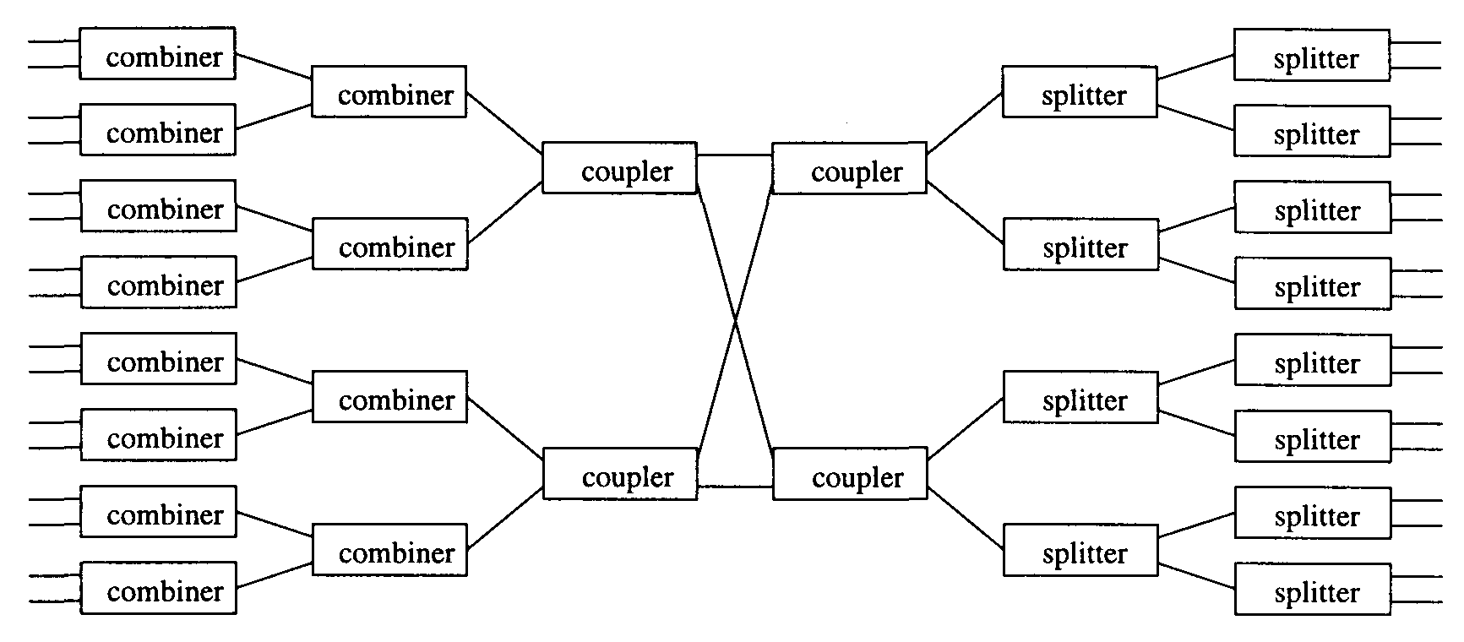
Рисунок 2.7 16 X 16 пассивный звездообразный разветвитель.

Пассивный звездообразный разветвитель (PSC) - многопортовое устройство, в котором свет, входя в любой входной порт передаётся к каждому порту вывода. PSC привлекателен, потому что оптическая мощность, которую каждый вывод получает Ро, равняется
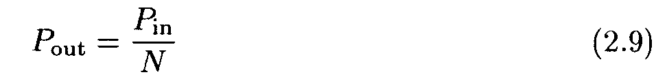
где P; n - оптическая мощность, введенная в звезду отдельным узлом, и N - число портов вывода звезды. Обратите внимание, что это выражение игнорирует дополнительные потери, вызванные недостатками, введенными в производственном процессе, которые сигнал испытывает при прохождении через каждый элемент соединителя. Один способ создания PSC состоит в том, чтобы использовать комбинацию расщепителей, объединителей, и разветвителей как показано на рис. 2.7. (Однако, это исполнение PSC и исполнение 2x2 разветвителя на рис. 2.6 (c) не является наиболее эффективной по мощности. Альтернативное проектирование PSC, эффективного по мощности исследуется как упражнение в Главе 3.) Другим исполнением звездообразного разветвителя является плоский звездообразный разветвитель интегральной оптики , в котором звездообразный разветвитель и волноводы изготовлены на полупроводнике, стекле(кварц), или полимерной основе. 19 X 19 звездообразный разветвитель на кремнии демонстрировался с дополнительными потерями приблизительно 3.5 дб на длине волны 1300 нм в [DHKK89]. В [OkTa91], 8 X 8 звездообразный разветвитель с дополнительными потерями 1.6 децибелов на длине волны 1550 нм демонстрировались.

2.2 Оптические Передатчики

Для того чтобы понимать как настраиваемый оптический передатчик работает, мы должны сначала понять некоторые фундаментальные принципы лазеров и как они работают. Тогда, мы обсудим различные исполнения настраиваемых лазеров и их свойств. Хорошие ссылки по настраиваемым лазерным технологиям включают [Gree93, Brac90, LeZa89].
2.2.1 Как Лазер Работает
Слово Лазер это акроним для Световое Усиление Стимулируемая Эмиссией Радиации. Ключевыми словами являются стимулируемая эмиссия {излучение}, которая является тем, что позволяет лазеру производить интенсивные высокопроизводительные лучи когерентного света (свет, который содержит одну или более отчетливые частоты).
Чтобы понять стимулируемую эмиссию, мы должны сначала познакомить вас с уровнями энергии атомов. Атомы, которые являются устойчивыми (в основном состоянии), имеют электроны, которые находятся на самых низких возможных уровнях энергии. В каждом атоме, есть множество дискретных уровней энергии, которые электрон может иметь; таким образом, обращаем ваше внимание на них как на состояние. Чтобы изменить уровень электрона в основном состоянии, атом должен поглотить энергию. Когда атом поглощает энергию, он становится возбужденным, и перемещается на более высокий уровень энергии. В этой точке, электрон непостоянен, и обычно перемещается быстро назад в основное состояние, испуская фотон, частицу света.
Однако, есть некоторые материалы, состояние которых квазиустойчиво, что означает, что вещества, вероятней всего, останутся в возбужденном состоянии в течение более длительного периода времени, без постоянного возбуждения. Применяя достаточно энергии (или в форме оптической накачки или в форме электрического тока) к веществу с квазиустойчивым состоянием в течение достаточно долгого периода времени, инверсия совокупности происходит, которое означает, что есть больше электронов в возбужденном состоянии чем в основном состоянии. Как мы видим, эта инверсия позволяет веществу испускать больше света, чем он поглощает.
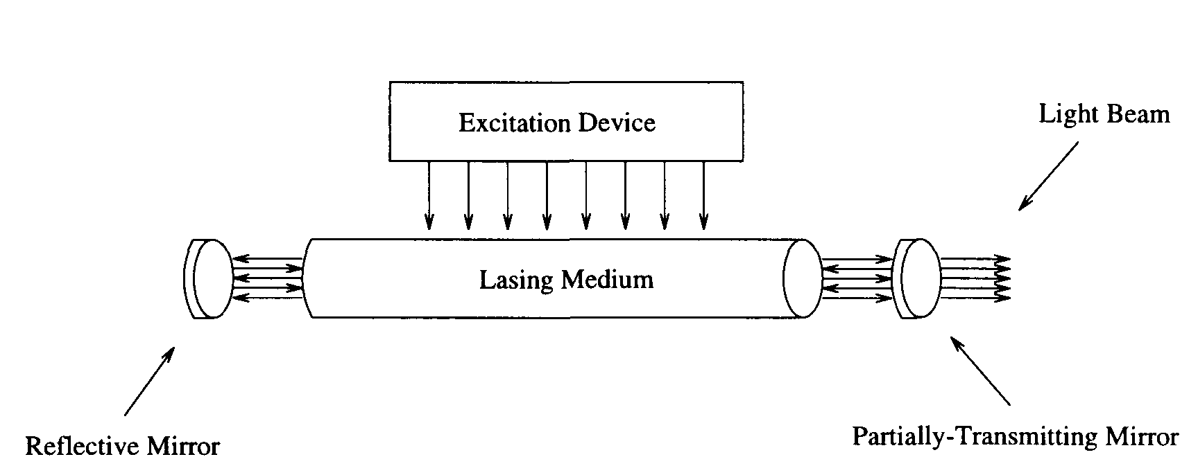
Рисунок 2.8 Общая структура лазера.

Рисунок 2.8 показывает общее представление структуры лазера. Лазер состоит из двух зеркал, которые формируют резонатор{полость}(пространство между зеркалами), излучающая когерентный свет среда, которая занимает резонатор, и устройство возбуждения. Устройство возбуждения накладывает электрический ток к излучающей когерентный свет среде, которая сделана из квазиустойчивого вещества. Приложенный ток возбуждает электроны в излучающей когерентной свет среде, и когда электрон в излучающей когерентный свет среде возвращается назад к основному состоянию, он испускает фотон света. Фотон будет отражаться от зеркал в каждом конце резонатора, и пройдет через среду снова.
Стимулируемая эмиссия происходит, когда фотон проходит очень близко к возбужденному электрону. Фотон может заставить электрон испустить его энергию и электрон возвратится к основному состоянию. В процессе выполнения таким образом, электрон высвобождает другой фотон, который будет иметь то же самое направление и последовательность как и стимулирующий фотон . Фотоны, для которых частота является интегральной долей длины резонатора, когерентно объединятся, чтобы создать свет на данной частоте в пределах резонатора. Между "нормальной" и стимулируемой эмиссией, свет на выбранной частоте компонуется по интенсивности, пока энергия не удаляется из среды с такой же скоростью какой он включается. Зеркала передают фотоны назад и вперед, таким образом дальше стимулируемая эмиссия может происходить, и более высокие интенсивности света могут быть получены. Одно из зеркал частично передает так, чтобы некоторые фотоны вышли из резонатора в форме узко сосредоточенного луча света. Изменяя длину резонатора, частота испускаемого света может быть откорректирована.
Частота испускаемого фотона зависит от изменения его уровня энергии. Частота определяется уравнением
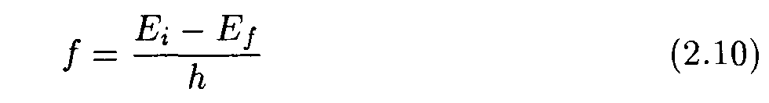
где / - частота фотона, Е - начальное (квазиустойчивое) состояние электрона, Ej - конечное(основное) состояние электрона, и h - постоянная Планка. В газовом лазере, распределение для Ei-Ef дается экспонентальным распределением вероятности, известным как Больцмановское распределение, которое изменяется в зависимости от температуры газа. Хотя множество частот возможны, только единственная частота, которая определяется длиной резонатора, испускается от лазера.

Полупроводниковые Диодные Лазеры
Самый полезный тип лазера для оптической связи - полупроводниковый диодный лазер. Самое простая реализация полупроводникового лазера - объемный лазерный диод, который является p-n переходом с отражающими гранями перпендикулярные к переходу (см. рис. 2.9). Для понимания работы полупроводникового диода требуется краткая диверсия в полупроводниковую физику.
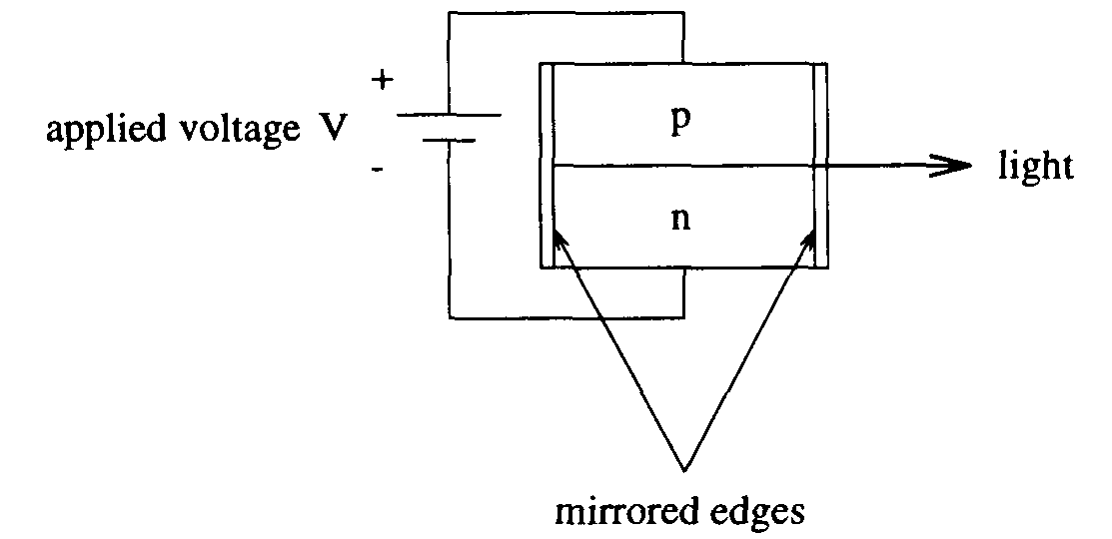
Рисунок 2.9 Структура полупроводникового диодного лазера.

В полупроводниковых материалах, электроны могут занимать или полосу валентности или полосу проводимости. Полоса валентности и полоса проводимости похожи на основное и возбужденное состояние электрона, упомянутые в предыдущем параграфе. Полоса валентности соответствует уровню энергии, на котором электрон не свободен от атома. Полоса проводимости соответствует уровню энергии, в которой электрон стал свободным электроном и может двигаться свободно, чтобы создать течение тока. Область энергии между полосой валентности и полосой проводимости известна как промежуточная полоса. Электрон не может занимать никаких уровней энергии в области промежуточной полосы. Когда электрон перемещается от полосы валентности до полосы проводимости, он оставляет вакансию, или дырку, в полосе валентности. Когда электрон перемещается от полосы проводимости до полосы валентности, он повторно объединяется с дыркой и может произвести спонтанное излучение фотона. Частота фотона дается ур. (2.10), где-E, - Ef - энергия промежуточной полосы. Распределение уровней энергии, которые электроны могут занять, дается распределением Ферми-Дирака.
Полупроводник может легироваться с примесями, чтобы увеличить или число электронов или число дырок. Полупроводник n-типа легируется с примесями, которые обеспечивают дополнительные электроны. Эти электроны останутся в полосе проводимости. Полупроводник p-типа легируется с примесями, которые увеличивают число дырок в полосе валентности. p-n переход сформирован наслоением полупроводниковом материалом p-типа по полупроводниковому материалу n-типа.
Чтобы произвести стимулируемую эмиссию, напряжение прикладывается через p-n переход с прямым смещением в устройстве, и порождает электроны в "n" области, чтобы объединиться с дырками в "p" области, приводя к световой энергии, испускаемая с частотой, связанная с промежуточной полосой устройства. Используя различные типы полупроводниковых материалов, свет с различными диапазонами частот может быть сгенерирован. Фактическая частота света, испускаемого лазером определяется длиной резонатора, сформированного отражающими гранями перпендикулярными к p-n переходу.
Усовершенствованием объемного лазерного диода является множественный квантовый скаженный(MQW) лазер. Квантовыми колодцами{скважинами} являются тонкие слои чередующихся полупроводниковых материалов. Чередующиеся слои создают потенциальные барьеры в полупроводниках, которые ограничивают позицию электронов и дырок на малое число энергетических состоянии. Квантовые колодцы помещаются в область p-n перехода. Ограничивая возможные состояния электронов и отверстий, можно достигнуть более высокой разрешающей способности, лазеров низкой ширины линий {полосы} (лазеры, которые генерируют свет с очень узким частотным диапазоном).

2.2.2 Настраиваемые и Установленные(фиксированные) Лазеры
Предыдущий параграф обеспечил краткий обзор универсальной модели лазера, но передатчики, используемые в сетях WDM часто требуют способность настраиваться к различным длинам волн. Этот параграф кратко описывает часть наиболее популярных, настраиваемых и установленных, проектирование одночастотных лазеров.
Лазерные Характеристики
Некоторыми физическими характеристиками лазеров, которые могут воздействовать на системную работу являются лазерная ширина спектральной линии, стабильность частоты, и число продольных мод.
Лазерная ширина спектральной линии это спектральная ширина света, сгенерированного лазером. Ширина спектральной линии воздействует на канальный интервал, а также воздействует на количество дисперсии, которая происходит, когда свет распространяется по волокну. Как было упомянуто в Параграфе 2.1.4, размазывание импульса из-за дисперсии ограничит максимальную скорость передачи информации.
Частотные неустойчивости в лазерах являются изменениями в лазерной частоте, тремя примерами которого являются скачкообразная перестройка частоты моды, сдвиг мод, и волновой импульсный сигнал(?) [MoTo93]. Скачкообразная перестройка частоты моды происходит прежде всего в инжекционных лазерах и является внезапным скачком лазерной частоты, вызванная изменением в электрическом токе инжекции выше данного порога. Сдвиги мод являются изменениями в частоте из-за температурных изменений. Волновой импульсный сигнал(?) является изменением в частоте из-за изменений в электрическом токе инжекции. В WDM системах, частотные неустойчивости могут ограничивать размещение и канальный интервал. Чтобы избежать больших сдвигов по частоте, должны использоваться методы, которые компенсируют изменения в электрическом токе инжекции или температуре. Один подход для температурной компенсации состоит в том, чтобы упаковать с лазером термоэлектрический охлаждающий элемент, который осуществляет охлаждение как функция приложенного электрического тока. Электрический ток для термоэлектрического охладителя может быть обеспечен через термистор, который является температурно-зависимым резистором.
Число продольных мод в лазере является числом длин волн, которые можно усилить. В лазерах, состоящих из простого резонатора, волны, для которых целый множитель длины волны является равным двойной длине резонатора, будут усилены (то есть, волны для который nX = 2 £, где L - длина резонатора, и n - целое число). Нежелательные продольные моды, произведенные лазером могут привести к существенной дисперсии; поэтому, желательно создать лазеры, которые производят только единственную продольную моду.
Некоторыми первичными характеристиками, представляющие интерес для настраиваемых лазеров являются диапазон настройки, время настройки, и является ли лазер непрерывно настраиваемым (по его диапазону настройки) или дискретно настраиваемым (только к выбранным длинам волн). Диапазон настройки относится к диапазону длин волн, на которых лазер может использоваться. Время настройки определяется временем, требуемым для лазера чтобы перестроиться от одной длины волны на другую.
Механический Настроенные Лазеры
Механический настроенные лазеры наиболее часто используют резонатор Фабри-Перо, который является подобным{смежным} излучающей когерентный свет среде (то есть, внешний резонатор), отфильтровающая нежелательные волны. Настройка достигается физической настройкой расстояния между двумя зеркалами на любом конце резонатора таким образом, что только желательная длина волны конструктивно смешивается с ее множественными отражениями в резонаторе. Этот подход в настройке приводит к диапазону настройки, который охватывает полный полезный спектр коэффициента усиления полупроводникового лазера [BracQO], но время настройки ограничено порядка миллисекунд из-за механического характера настройки и длины резонатора. Длина резонатора может также ограничивать нормы передачи, если внешний модулятор не используется. Внешние резонаторные лазеры имеют тенденцию к очень хорошей стабильности частоты.

Акустооптический и Электрооптический Настроенные лазеры
Другие типы настраиваемых лазеров, которые используют внешние настраиваемые фильтры, включают акустооптические и электрооптические настроенные лазеры. В акустооптическом или электрооптическом лазере, показатель преломления во внешнем резонаторе изменяется с использованием или звуковых волн или электрического тока, соответственно. Изменение в показателе приводит к передаче света с различными частотами. В этих типах настраиваемых лазеров, время настройки ограничено временем, требуемым для света, чтобы увеличиться в резонаторе с новой частотой.
Акустооптический лазер комбинирует умеренный диапазон настройки с умеренным временем настройки. В то время как не совсем быстрый для коммутации пакетов с мультигигабитными каналами в секунду, 10 ^s время настройки является обширным усовершенствованием над этими механическими настроенными лазерами (которые имеют миллисекундное время настройки). Как ожидается, электрооптические настроенные лазеры настраиваются за некоторые десятки наносекунд. Ни один из этих подходов не позволяет проводить непрерывную настройку по диапазону длин волн. Диапазон настройки ограничен диапазоном частот, сгенерированных лазером (лазерный коэффициент усиления спектра) и диапазоном длин волн разрешённых фильтром [BracQO].
Настроенные Лазеры с инжекцией тока
Настроенные лазеры с инжекцией тока формируют семейство передатчиков, которые позволяют выбирать длину волны через дифракционную решетку. Лазерный диод с распределённой обратной связью (DFB) использует дифракционную решетку, помещенную в излучающую когерентный свет среду. В общем, решетка состоит из волновода, в котором показатель преломления чередуется периодически между двумя значениями. Только длины волн, которые соответствуют периоду и индексам решетки, будут конструктивно усилены. Все другие длины волны пагубно смешиваются, и не будут распространяться через волновод. Условием для распространения является:
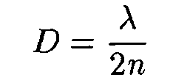
где D - период решетки [MoTo93]. Лазер настроен инжектированием тока, который изменяет показатель в области решетки.
Если решетка помещена на внешней стороне излучающей среды, лазер называют лазером с Распределенным Брегговским Отражением (DBR). Настройка DBR лазера дискретно, а не непрерывно, и время настройки меньше чем 10 нс было измерено [Brac90], В [DSGP93], время настройки 0.5 нс было сообщено для DBR лазера с диапазоном настройки 4 нм, который является способным к поддержке восьми длин волн. Поскольку диапазон показателя преломления в DBR лазере ограничен, DBR лазер имеет низкий максимум диапазон настройки (около 10 нм), который может обеспечить до 25 каналов [Alfe93]. Одним из недостатков DBR лазера является то, что он является восприимчивым к скачкообразной перестройке частоты моды. Обычно ширина спектральной линии для тока инжекции полупроводниковых лазеров располагаются около 1 МГЦ до 50 МГЦ. MQW лазеры предлагают более узкую ширину спектральной линии, которые могут быть порядка сотен кГц [MoTo93].
Лазерные Массивы
Альтернатива настраиваемым лазерам - лазерный массив, который содержит набор установленных - настроенных лазеров и чье преимущество/применение объясняется ниже. Лазерный массив состоит из множества лазеров, которые интегрированы в единый компонент, каждый лазер, работает на различных волнах. Преимущество использования лазерного массива состоит в том, что, если каждая из волн в массиве модулируется независимо, то множественные передачи могут быть одновременными. Недостаток состоит в том, что число доступных длин волн в лазерном массиве установлено и в настоящее время ограничено около 20 волнами. Лазерные массивы более 21 длины волны демонстрировались в лаборатории [ZaFa92], в то время как лазерный массив с четырьмя длинами волн был фактически развернут в сетевом прототипе [LeCh96].

2.2.3 Оптическая Модуляция
Чтобы передать данные через оптическое волокно, информация сначала должна быть закодирована, или промодулирована в лазерный сигнал. Аналоговые методы включают амплитудную модуляцию(AM), частотную модуляцию (FM), и фазовую модуляция (РМ). Цифровые методы включают кодирование со сдвигом амплитуды (ASK), кодирование со сдвигом частот (FSK), и фазовая манипуляция (PSK).
Из этих методов, бинарная ASK является в настоящее время предпочтительным методом цифровой модуляции из-за ее простоты. В бинарной ASK, также известный как амплитудная манипуляция(OOK), сигнал переключается между двумя уровнями мощности. Более низкий уровень мощности представляет "0" бит, в то время как более высокий уровень мощности представляет "1" бит.
В системах использующих OOK, модуляция сигнала может быть достигнута просто поворачивая лазер - вкл. и выкл. (прямая модуляция). Вообще, однако, это может вести к амплитудным импульсам (щебету?), или к изменениям в амплитуде лазера и частоты, когда лазер включен. Предпочтительный подход для норм старшего разряда (> 2 Gbps) должен быть внешний модулятор, который смодулирует свет, выходящий из лазера. Внешние блоки модулятора или пропускаемый свет зависит от тока, прикладного к нему.
Интерферометр Маха-Зендера(машины Зендера), описанный позже в Параграфе 2.3.2, может использоваться как устройство модуляции. Управляющее напряжение прикладывается на один из двух волноводов, создающие электрическое поле, которое вызывает сигналы в этих двух волноводах или будут в фазе или 180 ° вне фазы, заставляя свет или проходить лазерное устройство или блокироваться. Амплитудные модуляторы Маха-Зендера, которые предлагают полосу пропускания до 18 ГГц, в настоящее время доступны [Dela94]. Одно из преимуществ использования устройств интегральной оптики типа интерферометра Маха-Зендера - то, что лазер и модулятор могут быть интегрированы на отдельной структуре, которая может потенциально быть эффективной по стоимости. Также, интегрирование лазера с модулятором устраняет потребность в управлении поляризацией, и приводит к низкому щебету.

2.2.4 Резюме
Таблица 2.1 суммирует характеристики различных типов настраиваемых передатчиков. Мы заметим, что есть взаимообмен между диапазоном настройки передатчика и его временем настройки.

2.3 Оптические Приемники и Фильтры

Настраиваемая оптическая технология фильтра является ключом в создании WDM сетей. Хорошие источники информации относительно этих устройств включают [Gree93, BracQO, KoCh89].

Настраиваемый Передатчик Приблизительно Настраивающий Диапазон (нм) Настройка Времени
Механический (внеш. резонатор) 500 1-10 мс
Акустооптический 83 ~10 fis
электрооптический 7 1-10 нс (оцененный)
ток инжекции (DFB и DBR) 10 1-10 нс

Таблица 2.1 Настраиваемые оптические передатчики и их связанная настройка диапазона и времени.

2.3.1 Фотодетектирование
В приемниках использующих прямое детектирование, фотодетектор преобразовывает входящий оптический поток в поток электронов. Электронный поток (то есть, электрический ток) тогда усиливается и проходит через пороговое устройство. Является ли логическим 0, или 1 зависит от того, является ли поток выше или ниже некоторого порога битовая продолжительность. Другими словами, решение сделано на основании того, что действительно ли свет присутствует в течение битовой продолжительности.
Основные устройства детектирования для прямого детектирования в оптической сети являются PN фотодиоды (p-n переход) и PIN фотодиод (встроенный материал помещен между "p" и материалом типа "n"). В его самой простой форме, фотодиод в основном обратно смещенный p-n переход. Через фотоэлектрический эффект, свет падающий на переход будет создавать пары электрон-дырка и в "n" и в "p" областях фотодиода. Электроны, выпущенные в "p" области передут к "n" области, и дырки, созданные в "n" области передут к "p" области, таким образом приведут к потоку тока.
Альтернативой к прямому детектированию является когерентное детектирование, в котором фазовая информация используется в кодировании и детектировании сигналов. Приемники базированные на когерентном детектировании используют монохроматический лазер как местный{локальный} генератор{осциллятор}. Входящий оптический поток, который является немного отличной частотой от генератора, объединяется с сигналом от генератора, приводя к сигналу с разностью частоты. Этот сигнал разности, который находится в микроволновом диапазоне, усиливается и затем фотодетектируется. В тоже время когерентное детектирование более сложно, чем прямое детектирование, это позволяет принимать слабые сигналы из шумного фона. Однако, в оптических системах, трудно поддерживать фазовую информацию, требуемая для когерентного детектирования (см. [Aziz91]). Так как полупроводниковые лазеры имеют ширину спектральной линии отличная от нуля, передаваемый сигнал состоит из множества частот с изменяющимися фазами и амплитудами. Эффект является таким, что фаза переданного сигнала испытывает случайные, но существенные колебания{флуктуации} вокруг желаемой фазы. Эти колебания фазы мешают восстанавливать оригинальную фазовую информацию из передаваемого сигнала, таким образом ограничивая работу когерентных систем детектирования.

2.3.2 Настраиваемые Оптические Фильтры
В этом параграфе обсуждается несколько типов настраиваемых оптических фильтров и свойств каждого типа, в то время как в параграфе 2.3.3 исследуется установлено-настроенные оптические фильтры. Выполнимость многих локальных WDM сетей зависит от скорости и диапазона настраиваемых фильтров. Краткие обзоры технологии настраиваемых фильтров могут быть найдены в [Gree93] и [BracQO].

Характеристики Фильтра
Настраиваемые оптические фильтры характеризуются прежде всего их диапазоном настройки и временем настройки. Диапазон настройки определяет диапазон длин волн, с которым можно обратиться к фильтру. Широкий диапазон настройки позволяет системам использовать большее число каналов. Время настройки фильтра определяет время, требуемое для настройки от одной длины волны к другой. Быстро настраиваемые фильтры требуются во многих WDM локальных сетях (LANs), основанные на архитектуре передачи-и-выбора.
Некоторые фильтры, типа etalon (описанные в следующем параграфе), далее характеризованы двумя параметрами: свободный спектральный диапазон и изящество(?). В некоторых фильтрах, функция преобразования, или форма рабочего диапазона длин волн фильтра, повторяется себя после некоторого периода. Период таких устройств упоминается как свободный спектральный диапазон (FSR). Другими словами, фильтр передает каждую частоту, которая является с расстоянием n x FSR от выбранной частоты, где n - положительное целое число. Например, в рис. 2.10, если фильтр настроен на частоту fi, то все частоты, помеченные 1 будут передаваться фильтром; настраивая фильтр к следующей частоте fa, позволит все частоты, помеченные 2 передаваться фильтром; и т.д. Свободный спектральный диапазон обычно зависит от различных физических параметров в устройстве, типа длины резонатора или длины волновода.
Изящество фильтра является мерой ширины функции преобразования. Оно является отношением свободного спектрального диапазона к полосе пропускания канала, где полоса пропускания канала определяется так, что полоса пропускания канала - 3 децибела .
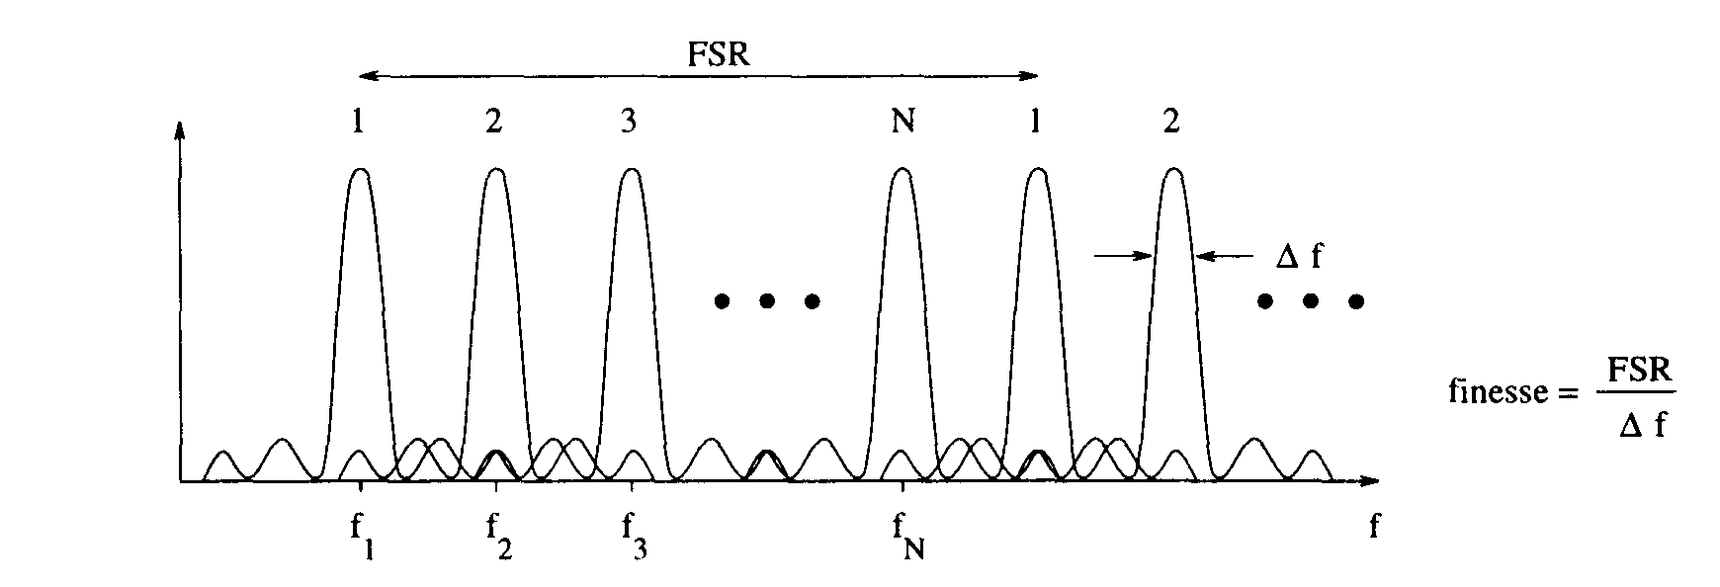
Рисунок 2.10 Свободный спектральный диапазон и изящество настраиваемого фильтра, способного к настройке на N различные каналы.

Число каналов в оптическом фильтре ограничено FSR и изяществом. Все каналы должны быть приспособлены в пределах одного FSR. Если изящество высокое, функция преобразования (пики рабочего диапазона) являются более узкой, приводя к большему количеству каналов, способных вписаться в один FSR. С низким изяществом, каналы должны были бы расположиться далее обособленно, чтобы избежать перекрестных помех, приводя к меньшему количеству каналов. Один подход к увеличению числа каналов состоит в том, чтобы расположить каскадом фильтры с различным FSRs [Gree93]. Рисунок 2.11 показывает рабочие диапазоны длин волн фильтра для фильтра с высоким разрешением и фильтра низкого разрешения, каждый с четырьмя каналами в пределах FSR. Располагая каскадом эти фильтры, до 16 уникальных каналов могут быть расположены(разрешены).

Etalon (Эталон)
Еtalon состоит из единственного резонатора, сформированного двумя параллельными зеркалами. Свет от входного волокна вводит резонатор и отражается некоторое время между зеркалами. Регулируя расстояние между зеркалами, единственная длина волны может быть выбрана, чтобы распространяться через резонатор, в то время как остающиеся волны пагубно смешиваются. Расстояние между зеркалами может быть откорректировано механически, физически перемещая зеркала, или могут быть откорректированы, изменением показателя материала в пределах резонатора. Множество модификаций (например, мультирезонатор и многопроходный) к etalonу могут быть сделаны, чтобы улучшить число разрешенных каналов [BracQO], В многопроходном фильтре свет проходит через тот же самый резонатор множество раз, в то время как в мультирезонаторном фильтре, множество etalons различным FSRs расположены каскадом, чтобы эффективно увеличить изящество. Например механический настроенный etalon это фильтр Фабри-Перо. В [HuHa90] было обнаружено, что максимальное число каналов для однорезонаторного фильтра Фабри-Перо - 0.65. F, где F - изящество. Фильтр с двумя проходами был основан, чтобы иметь максимум 1AF каналов, и двух-резонатораные фильтры с каналами до OA4. F2.
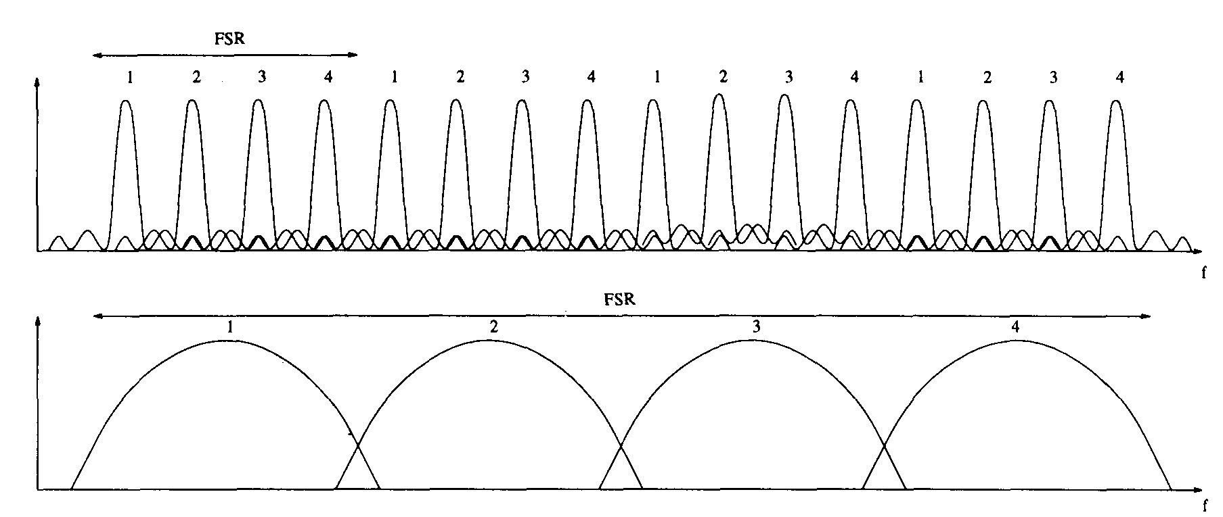
Рисунок 2.11 Каскадные фильтры с различными FSRs.

В то время как Фабри-Перо etalon может быть сделан, чтобы обращаться фактически к полной области низкого затухания волокна и могут позволить очень узкие рабочие диапазоны, он имеет время настройки порядка десятков миллисекунд, из-за его механической настройки. Это делает его неподходящим для многих пакетно-коммутирующих применений, в которых продолжительность пакета является намного меньше, чем время настройки. Фабри-Перо etalon используется как настраиваемый приемник в Rainbow оптическом WDM прототипе локальной сети [DGLR90].

Цепочка Маха-Зендера
В интерферометре Маха-Зендере(MZ), расщепитель разбивает входящую волну на два волновода, и объединитель повторно объединяет сигналы на выводах волноводов (см. рис. 2.12). Элемент регулируемой задержки управляет оптической длиной пути в одном из волноводов, приводя к различию фазы между двумя сигналами, когда они повторно объединяются. Длины волны, для которых различие фазы является 180 °, отфильтровываются. Создавая цепочку этих элементов, единственная желательная оптическая волна может быть выбрана.
Пока MZ цепочка обещает быть дешевым устройством, потому что он может быть изготовлен на полупроводниковом материале, его время настройки находится все еще порядка миллисекунд, и его управление настройкой является сложной, требуя некоторую настройку элемента задержки на каждой стадии MZ цепочки, основанная на параметрах настройки на предыдущих стадиях цепочки [Gree93]. Высокое время настройки происходит из-за тепловых элементов, используемых при создании элементов задержки. Недавнее стремительное усовершенствование создало очень быстрый (приблизительно 100 нс) настраивающий MZ фильтр, но число каналов ограничено (до 8), и потери вставки высоки [BMSW94].

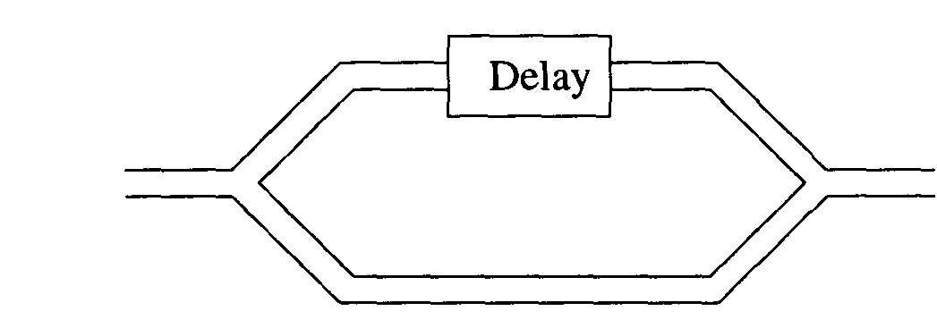
Рисунок 2.12 Структура интерферометра Маха-Зендере(MZ).

Акустооптические Фильтры
Быстрое время настройки получается, когда акустооптические фильтры используются. Радиочастотные(РЧ) волны проходят через преобразователь. Преобразователь - пьезоэлектрический кристалл, который конвертирует{преобразовывает} звуковые волны в механическое движение. Звуковые волны изменяют показатель преломления кристалла, которое дает возможность кристаллу действовать как решетка. Свет падает на преобразователь, дифрагирует под углом, который зависит от угла падения и длины волны света [Gree93]. Изменяя РЧ волны, единственная оптическая волна может быть выбрана, чтобы пройти через материал, в то время как остальная часть волны пагубно смешивается.
Время настройки акустооптического фильтра ограничено временем полета поверхностной акустической волны приблизительно до 10/xs [BracQO, NewF94b]. Однако, диапазон настройки для акустооптических фильтров охватывает полностью спектры 1300 нм до 1560 нм [BracQO]. Этот диапазон настройки может потенциально позволить приблизительно 100 каналов.
Если больше чем одна РЧ волна проходит через решетку одновременно, больше чем одна волна может быть отфильтрована [CSBH89]. Это позволяет фильтру быть эффективно настроенным на несколько каналов в однои то же время. Однако, полученный сигнал является суперпозицией всех полученных длин волн; поэтому, если больше чем один из этих каналов активен, перекрестные помехи произойдут. О выборе до пяти длин волн сообщали в [CSBH89]. Один производитель ввел акустооптический фильтр [NewF94a], который имеет диапазон настройки 80 нм, 10-^ s время настройки, и способность одновременно выбирать до 10 длин волн [NewF94b].
Один недостаток акустооптических фильтров состоит в том, что, из-за их широкой функции преобразования, они являются неспособными отфильтровать перекрестные помехи от соседних каналов, если каналы близко расположены. Поэтому, использование акустооптических фильтров в многоволновой системе размещает ограничение на канальный интервал, таким образом ограничивая допустимое число каналов.

Электрооптические Фильтры
Так как время настройки акустооптического фильтра ограничено скоростью звука, кристаллы, чьи показатели преломления могут быть изменены электрическим током, могут быть использованы. Электроды, которые остаются в кристалле, используются, чтобы поставлять ток к кристаллу. Ток изменяет показатель преломления кристалла, который позволяет некоторым длинам волны проходить, в то время как другие пагубно смешиваются [Gree93j. Так как время настройки ограничено только скоростью электроники, время настройки может быть порядка нескольких наносекунд, но диапазон настройки (и таким образом, число разрешенных каналов) остается весьма маленьким 16 нм (порядка 10 каналов) [BracQO],

Жидкокристаллические Фильтры Фабри-Перо
Жидкокристаллические фильтры, кажется, перспективная новая технология фильтров. Проектирование жидкокристаллического фильтра подобно проектированию фильтра Фабри-Перо, но резонатор состоит из жидкого кристалла (LC). Показатель преломления LC модулируется электрическим током, чтобы отфильтровать желательную длину волны, как в электрооптическом фильтре. Настройка времени находится порядка микросекунд (время субмикросекунды, как ожидается, будут достижимыми), и настраивающий диапазон является 30 - 40 нм [SnJo94]. Эти фильтры требуют малую мощность и недороги при изготовлении. Скорость фильтрации технологии LC фильтра обещает быть достаточно высокой, чтобы обрабатывать высокоскоростную коммутацию пакетов в WDM сети передачи-и-выбора.

Резюме
Таблица 2.2 суммирует современное состояние в настраиваемых приемниках. Как было заявлено ранее, диапазон насройки и время насройки кажутся обратно пропорциональным, если бы не LC фильтры Фабри-Перо.

Настраиваемый Приемник Приблизительно Настраивающий Диапазон (нм) Настройка Времени
Fabry-Perot 500 1-10
Acoustooptic 250 ~10/
Электрооптический 16 1-10 нс
LC Fabry-Perot 30 0.5-10 / ^s

Таблица 2.2 Настраиваемые оптические фильтры и их связанные диапазон настройки и время.

2.3.3 Установленные Фильтры
Альтернатива для настраиваемых фильтров является использование установленных фильтров или решетчатых устройств. Решетчатые устройства обычно отфильтровывают одно или более различных волновых сигналов из единственного волокна. Такие устройства могут использоваться, чтобы создать оптические мультиплексоры и демультиплексоры или массивы приемника.

Решетка Фильтров
Одно исполнение установленного фильтра это дифракционная решетка. Дифракционная решетка является по существу плоским слоем прозрачного материала (например, стекло или пластмасса) с рядом параллельных углублений вырезанных в нем [Hech92]. Решетка отделяет свет на его составляющие волны, отражая свет падающий от углублений подо всеми углами. Под некоторыми углами, только одна волна добавляется конструктивно; все другие пагубно смешиваются. Это позволяет нам выбирать длину(ы) волны, которую(ые) мы хотим, размещая такой фильтр, настроенный к надлежащей длине волны под надлежащим углом. Альтернативно, некоторые решетки являются передающими, а не отражающими и используются в настраиваемых лазерах (см. DFB лазеры в Параграфе 2.2.2).
Альтернативным исполнением демультиплексора является волноводный дифракционный маршрутизатор (WGR), в котором только один вход используется. WGRs будет обсужден в Параграфе 2.5.2.

Волокные Решетки Брегга
В волокной решетке Брегга, периодическое изменение показателя преломления непосредственно фото-индуцируется в сердцевине оптического волокна. Решетка Брегга будет отражать данную длину волны света к источнику в то время, когда пропускать другие длины волн. Две первичные характеристики решетки Брегга - коэффициент отражения и спектральная полоса пропускания. Обычные спектральные полосы пропускания являются порядка 0.1 нм, в то время как коэффициент отражения сверх 99 % является достижимым[ISII95]. При индуцировании решетки непосредственно в сердцевине волокна ведет к низкой потерям вставки, недостаток решеток Брегга состоит в том, что показатель преломления в решетке изменяется с температурой, с увеличение температуры приводит к более длинным отражаемым волнам. Подход для того, чтобы компенсировать температурные изменения представлен в [ASWC96]. Волокные решетки Брегга могут использоваться при исполнении мультиплексоров, демультиплексоров, и настраиваемых фильтров.

Тонкопленочные Интерференционные Фильтры
Тонкопленочные интерференционные фильтры предлагают другой подход для того, чтобы отфильтровать одну или более длин волн от множества длин волн. Эти фильтры подобны устройствам волокной решетки Брегга за исключением того, что они изготовлены, внесением чередующиеся слоев низких показателей и высоких показателей материалов внутри основного слоя. Технология тонкопленочных фильтров страдает от бедной тепловой стабильности, высокой потери вставок, и бедной спектрального профиля. Однако, усовершенствования были сделаны, которые относятся к некоторым из этих проблем [ScSp96j.

2.4 Оптические Усилители

Хотя оптический сигнал может распространиться длинное расстояние прежде, чем требуется усиление, и магистральные и локальные оптические сети могут извлечь выгоду из оптических усилителей. Полностью оптическое усиление может отличаться от оптикоэлектронного усиления, в котором он может действовать только, чтобы увеличить мощность сигнала, не восстанавливая форму или синхронизацию сигнала. Этот тип усиления известен как 1R (регенерация), и он обеспечивает полную прозрачность данных (процесс усиления независим от формата модуляции сигнала). 1R-усиление появляется как выбор для прозрачных полностью оптических сетей завтра. Однако, в сегодняшних цифровых сетях (например, Синхронная Оптическая Сеть (SONET) и Синхронная Цифровая Иерархия (SDH)), которые используют оптическое волокно только как среда передачи, оптические сигналы усиливаются первым преобразованием информационного потока в электронный сигнал данных, и затем перепередача сигнала оптически. Такое усиление упоминается как 3R (регенерация, восстановление первоначальной формы{переформирование} и пересинхронизация). Переформирование сигнала воспроизводит первоначальную форму импульса, устраняя большую часть шума. Переформирование применяется прежде всего к цифро-модулированным сигналам, но в некоторых случаях может также быть применено к аналоговым сигналам. Пересинхронизация сигнала синхронизирует сигнал к его первоначальной битовой схеме синхронизации и скорости передачи информации в битах. Пересинхронизация применяется только к в-цифро-модулированным сигналам. Другой подход к усилению это 2R (регенерация и переформирование), в котором оптический сигнал преобразуется в электронный сигнал, который затем используется, чтобы непосредственно модулироваться в лазере. 3R и 2R методы обеспечивают меньше прозрачности чем методика 1R ; и в будущих оптических сетях, агрегатная скорость передачи информации в битах даже только нескольких каналов могут сделать 3R и 2R менее практическими методами.
Также, в системе WDM с электронным усилением, каждая длина волны должна быть отделена прежде, чем усиливаться с помощью электроники, и затем повторно объединиться прежде, чем быть повторно переданным. Таким образом, чтобы устранить потребность в оптических мультиплексорах и демультиплексорах в усилителях, оптические усилители должны увеличить силу оптических сигналов без первого преобразования их к электрическим сигналам. Недостаток состоит в том, что оптический шум, так же как сигнал, будет усилен. Также, усилитель вводит спонтанный шум эмиссии{излучения}.
Оптическое усиление использует принцип стимулируемой эмиссии, подобный подходу, используемый в лазере. Два основных типа оптических усилителей - полупроводниковые лазерные усилители, и волоконные усилители легированные с редко земельным элементом, который будет обсужден в следующих параграфах. Общий краткий обзор оптических усилителей может быть найден в [Maho93].

2.4.1 Характеристики Оптического Усилителя
Некоторые основные параметры, представляющие интерес в оптическом усилителе - коэффициент усиления, полоса пропускания коэффициента усиления, насыщенность коэффициента усиления, чувствительность к поляризации, и шум усилителя.
Коэффициент усиления измеряет отношением мощности выхода сигнала к его входной мощности. Усилители иногда также характеризуются эффективностью коэффициента усиления, которая измеряет коэффициент усиления как функцию мощности накачки в дб/мВт.
Полоса пропускания коэффициента усиления усилителя относится к диапазону частот или длин волн, на которых усилитель является эффективным. В сети, полоса пропускания коэффициента усиления ограничивает число волн, доступных для данного канального интервала.
Точка насыщения коэффициента усиления усилителя - значение выходной мощности,на которой выходная мощность больше не увеличивается с увеличением во входной мощности. Когда входная мощность увеличена вне некоторого значения, несущие (электроны) в усилителе неспособны вывести любую дополнительную световую энергию. Мощность насыщения обычно определяется как выходная мощность, в которой есть сокращение на 3 децибела отношения выходной мощности ко входной мощности (коэффициент усиления маленького сигнала).
Чувствительность к поляризации относится к зависимости коэффициента усиления от поляризации сигнала. Чувствительность измеряется в дБ и относится к разности коэффициента усиления между ТМ и TE поляризациями.
В оптических усилителях, доминирующий источник шума спонтанно усиленное излучение (ASE), который возникает из спонтанного излучения фотонов в активной области усилителя (см. рис. 2.13). Количество шума, сгенерированного усилителем зависит от таких факторов как спектр коэффициента усиления усилителя, полосы пропускания шума и параметра инверсии совокупности, который определяется степенью инверсии совокупности, которая была достигнута между двумя уровнями энергии. Шум усилителя является особенно проблемой, когда множество усилителей расположены каскадом. Каждый последующий усилитель в каскаде усиливает шум, сгенерированный предыдущими усилителями.

2.4.2 Полупроводниковый Лазерный Усилитель
Полупроводниковый лазерный усилитель (см. рис. 2.13), состоит из изменяемого полупроводникового лазера. Слабый сигнал посылают через активную область полупроводника, который через стимулируемую эмиссию приводится к более сильному сигналу, испускаемый из полупроводника.

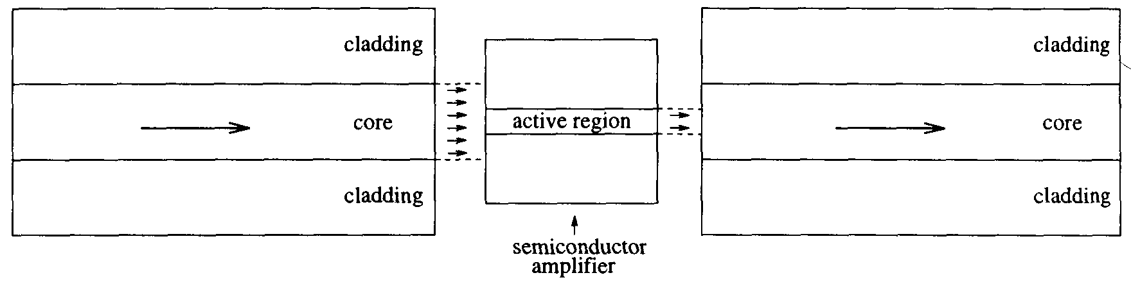
Рисунок 2.13 Полупроводниковый оптический усилитель.

Двумя основными видами полупроводниковых лазерных усилителей является усилитель Фабри-Перо, который является в основном полупроводниковым лазером, и волновой транспортирующий усилитель (TWA). Первичное различие между этими двумя находится в коэффициенте отражения конечных зеркал. Усилители Фабри-Перо имеют коэффициент отражения приблизительно 30 %, в то время как TWAs имеют коэффициент отражения приблизительно 0.01 % [Maho93]. Чтобы предотвращать излучение когерентного света в усилителе Фабри-Перо, ток смещения используется ниже излучающего когерентный свет порогового тока. Более высокие отражения в усилителе Фабри-Перо вызывают резонансы Фабри-Перо в усилителе, приводя к узким рабочим диапазонам длин волн около 5 ГГц. Это явление не очень желательно для WDM систем; поэтому, сокращая коэффициент отражения, усиление осуществляется в единственном проходе, и никакие резонансы не происходят. Таким образом, TWAs является более соответствующим, чем усилители Фабри-Перо сетям WDM.
Сегодняшние полупроводниковые усилители могут достигнуть усиления 25 дБ с насыщенностью коэффициента усиления 10 дБм, чувствительность к поляризации 1 дБ, и диапазона полосы пропускания 40 нм [Maho93].
Полупроводниковые усилители, основанные на множественных квантовых колодцах (MQW) в настоящее время изучаются. Эти усилители имеют более высокую полосу пропускания и более высокое насыщение коэффициента усиления чем объемные устройства. Они также обеспечивают более быстрое вкл.-выключение времени переключения. Недостатоком является более высокая чувствительность к поляризации.
Преимуществом полупроводниковых усилителей является способность интегрировать их с другими компонентами. Например, они могут использоваться как затворные элементы в коммутаторах. Поворачивая управляющий ток на вкл. и выкл., усилитель в основном действует подобно затвору(вентиль), или блокирует или усиливает сигнал.

2.4.3 Легированный-Вволоконный Усилитель
Оптические легированные-волоконные усилители являются длинными волокнами, легированные элементом (редкоземельным), который может усиливать свет (см. рис. 2.14). Самым обычным элемент легирования является эрбий, который обеспечивает коэффициент усиления для длин волн между 1525 нм и 1560 нм. В конце длины волоконного усилителя, лазер передает сильный сигнал с более низкой длиной волны (названный как длина волны накачки) обратно в волокно. Этот сигнал накачки возбуждает легированные атомы на более высокий уровень энергии. Это позволяет сигналу данных стимулировать возбужденные атомы, чтобы высвобождали фотоны. Большинство волоконных усилителей легированные эрбием (EDFAs) накачиваются лазерами с длиной волны или 980 нм или 1480 нм. Длина волны накачки с 980 нм показала эффективность(КПД) коэффициента усиления около 10 дБ/мВт, в то время как длина волны накачки с 1480 нм обеспечивает эффективность(КПД) около 5 дБ/мВт. Обычно усиления являются порядка 25 дБ. Экспериментально, EDFAs показали, чтобы достигнуть усиления до 51 децибела с максимальным коэффициентом усиления, ограничивается внутренним Рэлеевским обратным рассеиванием, в котором часть световой энергии сигнала рассеивается в волокне и направляется назад к источнику сигнала [HaDL92]. Полоса пропускания коэффициента усиления на 3 дБ для EDFA является около 35 нм (см. рис. 2.15), и мощность насыщения является около 10 дБм[Maho93].
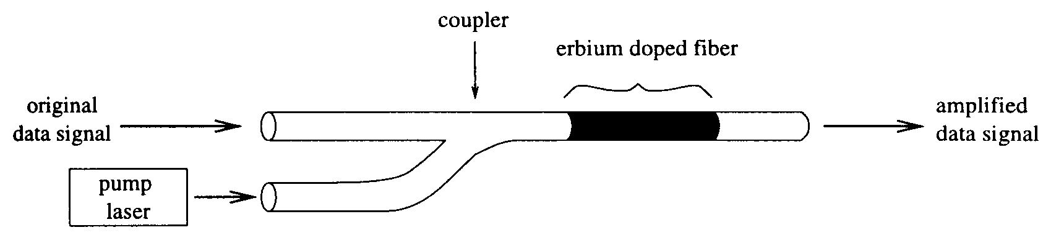
Рисунок 2.14 Волоконный усилитель легированный эрбием.

Для области 1300 нм, praseodymium-легированный фторидом волоконный усилитель(PDFFA) недавно получил внимание. Эти усилители имеют низкие перекрестные помехи и шумовые характеристики, при достижении высокого усиления. Они способны работать на диапазоне около 50 нм от 1280 нм до 1330 нм диапазона . В [YaSh95], PDFFA был разработан, который имел коэффициент усиления 40.6 дБ. Недавние разработки по PDFFAs представлены в [Whit95].

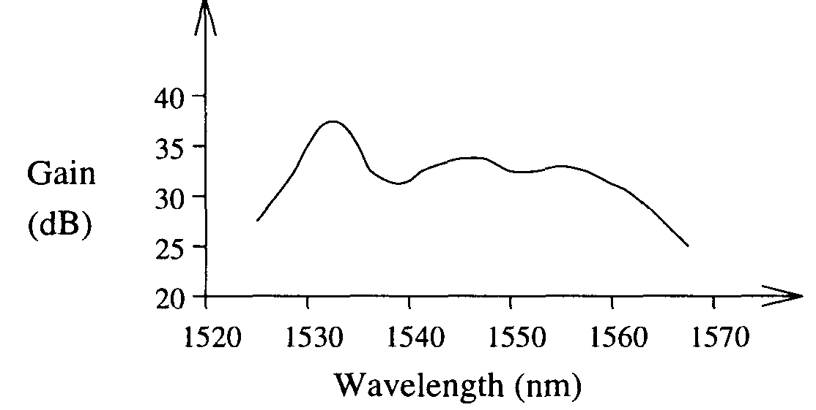
Рисунок 2.15 Спектр коэффициента усиления волоконного усилителя легированного эрбием со входной мощностью = - 40 дБм.

Ограничение в оптическом усилении является неровный спектр усиления оптических усилителей. Спектр усиления EDFA показан на рис. 2.15 (из [Sams97]). В то время как оптический усилитель может обеспечить усиление через диапазон длин волн, он не обязательно усилит все длины волн одинаково. Эта характеристика, сопровождаемая фактом, что оптические усилители усиливают шум так же как и сигнал, и факт, что активная область усилителя может спонтанно испускать фотоны, которые также, вызывают шум, ограничивает работу оптических усилителей. Таким образом, многоволновой оптический сигнал, проходящий через ряд усилителей в конечном счете приведет к мощности волн, являющихся неравными.
Множество подходов к выравниванию коэффициента усиления EDFA было изучено. В [TaLaQI], вырезающий(?) фильтр (фильтр, который уменьшает сигнал на выбранной частоте) сцентрированный в пределах 1530 нм, используется, чтобы подавить пик в коэффициенте усиления EDFA (см. рис. 2.15). Однако, когда множество EDFAs распололагаются каскадом, другой пик появляется около волны 1560 нм. В [WiHw93], вырезающий(?) фильтр, сцентрированный на 1560 нм используется, чтобы уравнять коэффициент усиления для каскада EDFAs. Другой подход к сглаживанию коэффициента усиления состоит в том, чтобы корректировать входную мощность передатчика такой, чтобы мощность на всех полученных длинах волн у адресата является равной [ChNT92j. Третий подход получать уравнивание является демультиплексированием индивидуальных длин волн и затем уменьшать выбранные длины волны так, чтобы все волны имеют равную мощность. В [EGZJ93], этот подход применяется к кольцевой межстанционной сети WDM.

Тип Усилителя Область Коэффициента усиления Полоса пропускания Коэффициента усиления Коэффициент усиления
Полупроводник любой 40 нм 25 дБ
EDFA 1525-1560 nm 35 nm 25-51 dB
PDFFA 1280-1330 nm 50 nm 20-40 dB
Таблица 2.3 Характеристики усилителя.

Коммутационные элементы

Большинство сетей в текущее время применяют электронную обработку и используют оптическое волокно только как среду передачи. Коммутация и обработка данных происходит, преобразованием оптического сигнала назад к его "родной" электронной форме. Такая сеть полагается на электронные переключатели. Эти переключатели обеспечивают высокую степень гибкости в пределах функций коммутации и маршрутизации; однако, скорость электроники неспособна соответствовать высокой полосе пропускания оптического волокна. Также, электрооптическое преобразование в промежуточном узле в сети вводит дополнительную задержку. Эти факторы мотивировали перейти к развитию полностью оптических сетей, в которых оптические компоненты коммутации способны переключать оптические потоки данных с высокой полосой пропускания без электрооптического преобразования. Класс устройств коммутации, в настоящее время разрабатывается, управление функцией коммутации происходит с оптическим потоком электроно, прозрачно направляемым от данного входа коммутатора к данному выходу. Такая прозрачная коммутация позволяет коммутатору быть независимым от скорости передачи данных и формы оптических сигналов. Для WDM систем коммутаторы, которые являются зависимыми от длины волны, также разрабатываются.
Коммутаторы могут быть разделены на два класса. Коммутатор в первом из этих классов, называемый реляционным устройством (relational devices), устанавливает соединение между входами и выходами. Соединение является функцией сигналов управления, приложенные к устройству, и являются независимыми от содержания сигнала или входных данных. Свойство этого устройства - то, что ввод информации и передвижение через него не может изменить или повлиять на текущее соединение между вводами и выводами. Пример этого типа устройств - направленный разветвитель, в качестве его использования в коммутационном применении. Таким образом, достоинство реляционного устройства, которое позволяет сигналы с высокой скоростью передачи проходить через него, - то, что оно не может воспринимать присутствие отдельных битов, которые идут через него. Эта характеристика также известна как прозрачность данных. Эта же особенность может иногда также быть недостатком, так как это вызывает потерю гибкости (т. е. отдельные части данных не могут быть переключаться независимо).
Второй класс устройств относится к логическим устройствам. В таком устройстве, данные, или сигнал несущий информацию, который является входящим в устройство, управляют состоянием устройства таким способом, что некоторая булева функция, или комбинация булевой функции, выполняющаяся на входах. В логическом устройстве, некоторые из его компонентов должны быть способны изменить состояние или коммутировать так же быстро или быстрее чем скорость передачи информации [HintQO]. Эта способность дает устройству немного дополнительной гибкости, но ограничивает максимальную скорость передачи информации, которая может быть достигнута.
Следовательно, реляционные устройства необходимы для коммутации каналов, а логические устройства необходимы для коммутации пакетов.
В следующих параграфах, мы делаем обзор множества различных оптических коммутационных элементов и архитектур.

2.5.1 Волоконно-кроссовые Элементы

Волоконно-кроссовый элемент переключает оптические сигналы от входных портов к выходным портам. Этот вид элементов, часто рассматриваемые, как нечувствительные к длине волны, то есть, неспособные к демультиплексированию различных волновых сигналов на данном входе волокна.

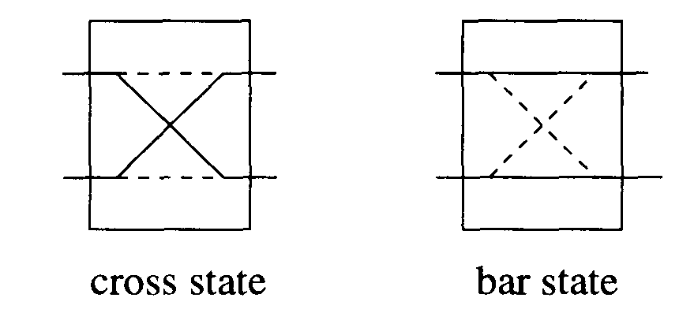
Рисунок 2.16 2x2 кроссовые элементы в перекрестном состоянии и (линейном) состоянии шины.

Основной кроссовый элемент это 2x2 узловой элемент. 2 X 2 узловой элемент направляет оптические сигналы от двух входных портов к двум портом вывода и имеют два состояния: перекрестное состояние и состояние шины (см. рис. 2.16). В перекрестном состоянии, сигнал от верхнего входного порта направляется к нижнему порту вывода, и сигнал от нижнего входного порта направляется к верхнему порту вывода. В состоянии шины, сигнал от верхнего входного порта направляется к верхнему порту вывода, и сигнал от нижнего входного порта направлен к нижнему порту вывода.
Оптические узловые элементы были демонстрированы, с использованием двух видов технологий: (1) универсальный (общий) направляющий переключатель [Alfe88], в котором свет физически направляется к одному из двух различных выходов, и (2) вентильный переключатель, в котором оптические усилительные вентили используются, чтобы отбирать и фильтровать входные сигналы к определенным портам вывода.

Направляющие переключатели
Направленный разветвитель(см. рис. 2.17 (a) [Alfe88]), состоит из пары оптических канальных волноводов, которые являются параллельными и в закрытой близости выше некоторой конечного расстояния взаимодействия. Световой вход на одном из волноводов соединяется со вторым волноводом посредством очень незначительного соединения. Прочность соединения соответствует межволноводному разделению и модовому волноводному размеру, который в свою очередь зависит от оптической длины волны и коэффициента локализации волновода. Если эти два волновода идентичны, окончательное соединение между двумя волноводами происходит при большей особенной длине, которая зависит от прочности соедининения. Однако, помещая электроды выше волноводов, различие в постоянной распространения в этих двух волноводах может быть в достаточной мере увеличено так, что никакой свет не проходил между этими двумя волноводами. Поэтому, перекрестное состояние соответствует нулевому приложенному напряжению, и состояние шины соответствует ненулевому напряжению коммутации. К сожалению, расстояния взаимодействия должно быть точной для хорошей изоляции, и эти разветвители являются для определенной длины волны.
Допуски изготовления коммутатора, так же как способность достигать хорошей коммутации для относительно широкого диапазона длин волн, могут быть преодолены с использованием так называемый реверсируемого разветвителя дельта-бета (см. рис. 2.17 (b)). В этом устройстве, электрод разбит по меньшей мере на две части. Перекрестное состояние достигается с применением равных и противоположных напряжений на эти два электрода. Этот подход показал, что является очень успешным [Alfe88].
Уравновешенный мостовой интерференционный коммутатор (см. рис. 2.17 (c)), состоит из входного разветвителя на 3 децибела, двух волноводов, достаточно отделенные так, чтобы они не соединяются, электродов, чтобы позволить изменять эффективную длину пути на этих двух плечах, и заключительного разветвителя на 3 децибела. Падающий свет на дальнем (внешнем) волноводе, разбивается на половину первым разветвителем. Без напряжения, приложенного к электродам, оптическая длина пути этих двух плеч входит во второй разветвитель в фазе. Второй разветвитель действует как продолжение первого, и весь свет переходит во второй волновод, обеспечивая перекрестное состояние. Чтобы достигнуть состояния шины, напряжение приложенное к электроду, прикладывается к одному из плеч интерферометра, чтобы привести к созданию оптически отличной фазы 180° между двумя плечами.

5 незначительная волна - часть распространяющейся волны, которая путешествует вдоль или вне границы волновода.
6 коэффициент локализации определяет долю мощности, которая движется в пределах сердцевины волновода.
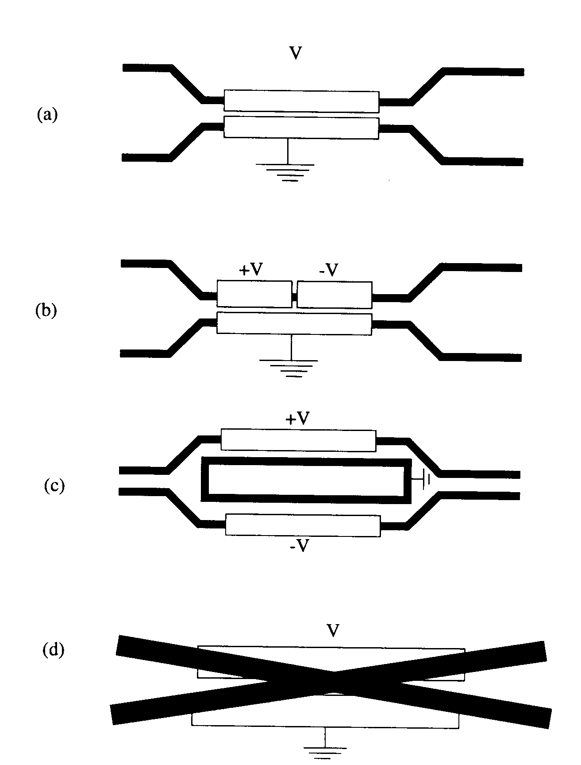
Рисунок 2.17 Схемы оптических узловых элементов.

В этом случае, два входа от плеч интерферометра объединяются во втором разветвителе на 3 децибела в фазе, так что в итоге свет остается в дальнем волноводе.
Пересекающийся волноводный переключатель показан на рис. 2.17 (d). Это устройство может рассматриваться как направленный разветвитель (см. рис. 2.17 (a)) без зазора между волноводами в области взаимодействия. Когда должным образом изготовлен, оба перекрёстных и линейных состояния могут быть электрооптический достигнуты с хорошими характеристиками перекрестных помех.
Другие типы переключателей включают механический волоконно-оптический переключатель и термо-оптический переключатель. Эти устройства предлагают медленное переключение (около миллисекунд) и могут использоваться в сетях с коммутацией каналов. Один механический коммутатор, например, состоит из двух металлических ободков(муфт, зажимов), каждый с конечными полированными поверхностями, которые могут вращаться, чтобы переключать свет соответственно [Ande95]. Термо-оптические волноводные переключатели, с другой стороны, изготовлены на стеклянной основе и работает с использованием термо-оптического эффекта. Одно такое устройство использует конфигурацию направленного разветвителя нулевого промежутка с нагревательным электродом, чтобы увеличивать показатель преломления волновода [LeSu94].

Вентильный переключатель
В NxN вентильном переключателе каждый входной сигнал сначала передает через 1xN расщепитель. Сигналы тогда проходят через множество N2 вентильных элементов, и затем повторно объединяются в Nx1 соединителях и посылаются к N выводам. Вентильные элементы могут быть осуществлены, с использованием оптических усилителей, которые могут быть или вкл. или выкл., чтобы передать только выбранные сигналы к выходам. Коэффициент усиления усилителя может компенсировать потери соединения и потери, понесенные в расщепителях и соединителях. Усилительные 2X2 вентильные переключатели проиллюстрированы на рис. 2.18. Недостаток вентильных переключателей - то, что потери при разветвлении и соединении ограничивают размер переключателя.
Усилительный вентильный переключатель размера 8x8 коммерчески доступен. В [Opti95], 8X8 переключатель описан, который использует полупроводниковые оптические усилители, чтобы обеспечить коммутацию без потерь. Он работает около области 1300 нм, имеет оптическую полосу пропускания 40 нм, имеет низкую зависимость поляризации (1 децибел), и имеет довольно низкие перекрестные помехи (ниже-40 децибелов). Недостатки - то, что переключатель является большим (вес 50 Ibs) и дорогим.
Возможная менее - дорогая альтернатива – усилительный вентильный переключатель интегральной оптики. Такие переключатели размера 4x4 демонстрировались экспериментально, которые работают вокруг области 1550 нм и имеют коэффициент усиления волокна-к-волокну

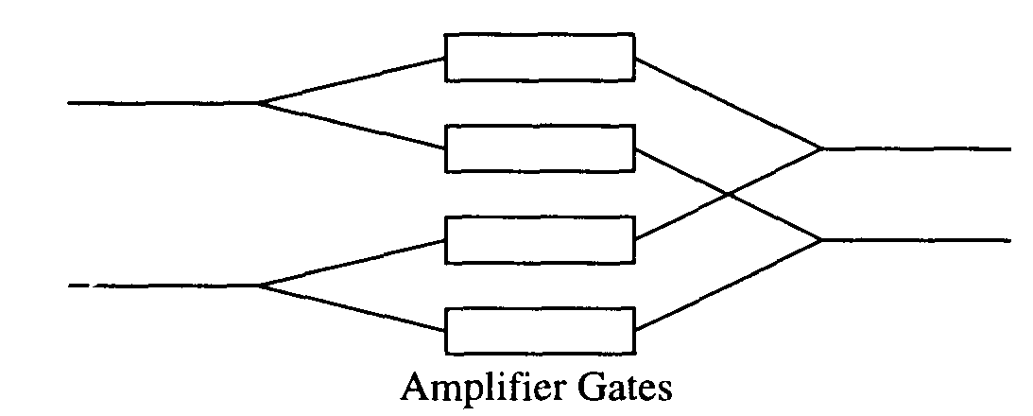
Рисунок 2.18 2 x 2 усилительный вентильный переключатель.

5 децибелов с уровнем перекрестных помех ниже-40 децибелов [GLTJ92]. Однако, основной недостаток - высокая чувствительность к поляризации (6 - 12 децибелов).

2.5.2 Нереконфигурируемый Волновой Маршрутизатор

Волновое-направляющее устройство может направить сигналы, приходящие к различным входным волокнам (портам) устройства к различным выходным волокнам (портам), основанный на длинах волн сигналов. Маршрутизация длины волны достигается демультиплексированием различной длины волны от каждого входного порта, произвольно переключая каждую длину волны отдельно, и затем мультиплексируя сигналы в каждом порте вывода. Устройство может быть либо нереконфигурируемым, в этом случае нет никакой стадии коммутации между демультиплексорами и мультиплексорами, и маршруты для различных сигналов в достижении любого входного порта фиксировано (эти устройства упоминаются как маршрутизаторы, а не переключатели), или реконфигурируемым, в этом случае функция маршрутизации переключателя может управляться с помощью электроники. В этом параграфе, мы обсудим волновые маршрутизаторы, в то время как в параграфе 2.5.3 охватим реконфигурируемые волновые переключатели.
Нереконфигурируемый волновой маршрутизатор может быть создан со ступенью демультиплексоров, которая отделяют каждую из длину волны на входном волокне, следуют затем ступень мультиплексоров, которые повторно объединяют волны от различных входов в отдельный выход. Выходы демультиплексоров являются жестко замонтированными к входам мультиплексоров. Пусть этот маршрутизатор имеет P входных волокон, и P уходящих волокон. На каждом входном волокне, есть М волновых каналов. 4X4 нереконфигурируемый волновой маршрутизатор с М=4 проиллюстрирован на рис. 2.19. Маршрутизатор нереконфигурируем, потому что путь данного волнового канала, после того, как он входит в маршрутизатор в отдельное входное волокно, является фиксированным. Длины волн на каждом входящем волокне отделяются с использованием дифракционной решетки демультиплексора. И наконец, информация от множества WDM каналов мультиплексируются перед запуском их обратно в выходное волокно. Между демультиплексором и мультиплексором, имеется прямое соединение от каждого выхода демультиплексора к каждому входу мультиплексора. Какая длина волны на некотором входном порте направляется к какому выходному порту зависит от "матрицы маршрутизации" характеристики маршрутизатора; эта матрица определяется внутренними "связями" между демультиплексорами и мультиплексорами.

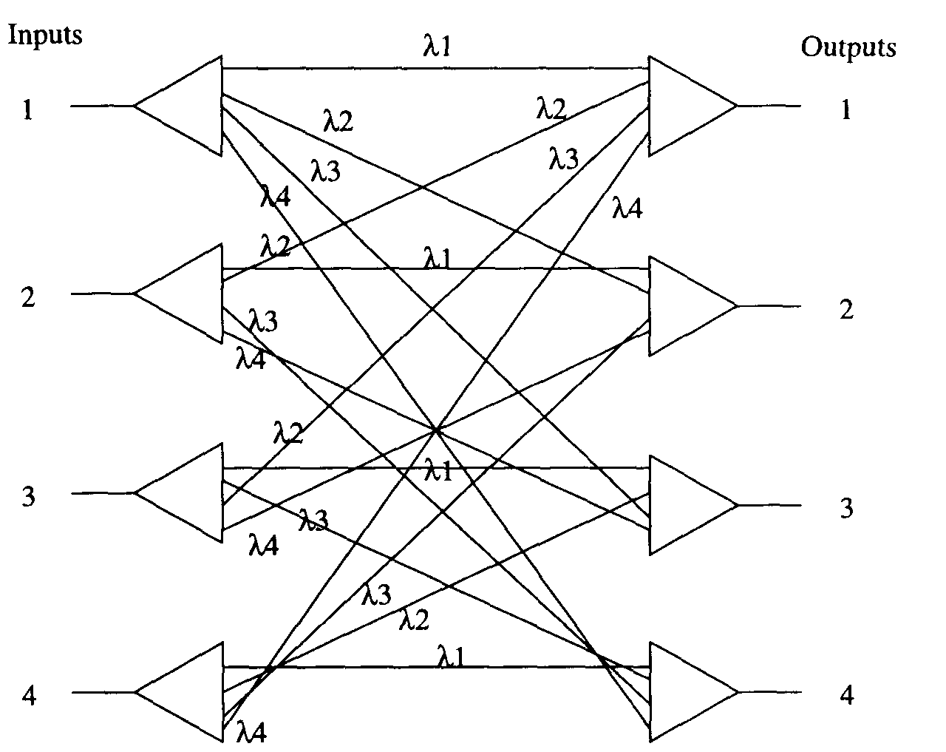
Рисунок 2.19 4x4 нереконфигурируемый волновой маршрутизатор.

Волноводные Дифракционные Маршрутизаторы
Одно из исполнении волнового маршрутизатора является волноводный дифракционный маршрутизатор (WGR), который также относится как к выстраиваемому волноводному дифракционному (AWG) мультиплексору. WGR обеспечивает фиксированную маршрутизацию оптического сигнала от данного входного порта до данного порта вывода, основанного на длине волны сигнала. Сигналы различных длин волны, входящих во входной порт будут каждый направляться к различным портам вывода. Также, различные сигналы, использующие ту же самую длину волны могут быть введены одновременно на различные входные порты, и все еще не смешиваться друг с другом в портах вывода. По сравнению с пассивным звездообразным разветвителем, в котором данная длина волны может только использоваться на единственном входном порту, WGR со N входами и N портами вывода способен к маршрутизации максимум - N2 связей, в противоположность максимуму - N связей в пассивном звездообразном разветвителе. Также, потому что WGR является интегрированным устройством, он может быть легко изготовлен за низкую цену. Недостаток WGR - то, что он является устройством с установленной матрицей маршрутизации, которая не может быть реконфигурирована.
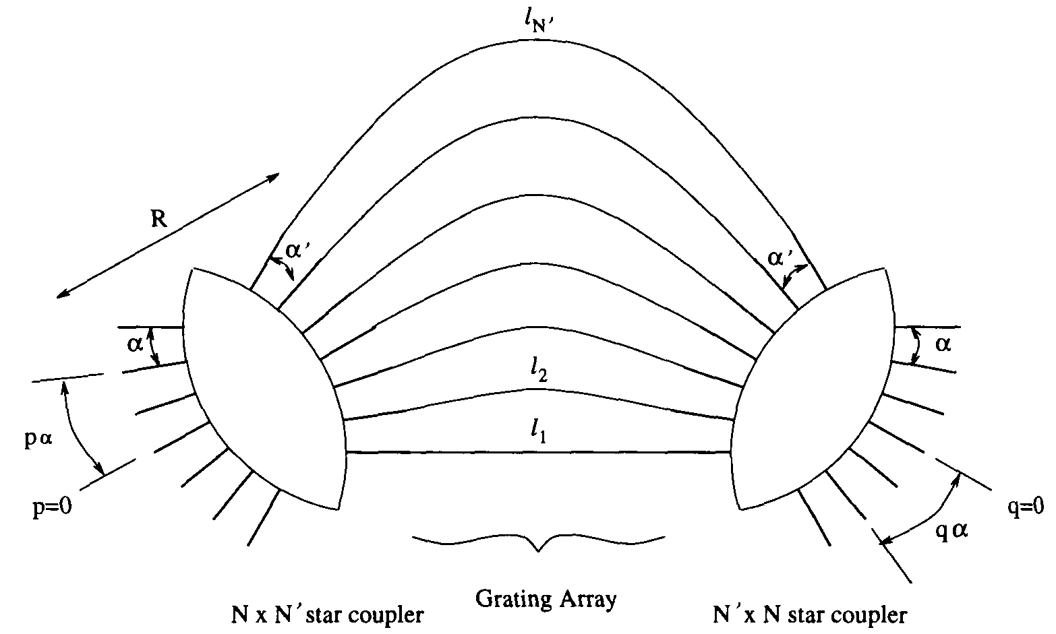
Рисунок 2.20 волноводный дифракционный маршрутизатор (WGR).

WGR, показан на рис. 2.20, может использоваться как нереконфигурируемый волновой маршрутизатор длины волны, или он может использоваться, чтобы собрать оптический передатчик с перестройкой длины волны или оптический приемник с перестройкой длины волны. Он состоит из двух пассивно-звездообразных разветвителей, соединенные с помощью дифракционной решеткой. Первый звездообразный разветвитель имеет N входов и N' выходов (где N <C N1), в то время как второй имеет N' входов и N выходов. Входы в первой звезде отделены угловым расстоянием - a, и его выходы отделены угловым расстоянием - а'. Дифракционная решетка состоит из N' волноводы, с длинами L,…, Ln', где L< h <…< Ln'. Различие в длине между любыми двумя смежными волноводами является постоянной - АL.
В первом звездообразном разветвителе, сигнал с данной длиной волны, входящая от любого входного порта, разбивается и передается к N' выводам, которые также являются N' входами дифракционной решетки. Сигнал путешествует через дифракционную решетку, испытывая различные сдвиг фаз в каждом волноводе в зависимости от длины волноводов и длины волны сигнала. Постоянное различие в длине волноводов создает различные фазы (2п x ALL)/ ll в смежных волноводах, где AAL=ff/AL – постоянная распространения в волноводе, ff - эффективный показатель преломления волновода, и ll длина волны света. На входе второго звездообразного разветвителя, различие фаз в сигнале будет таким, что сигнал конструктивно повторно объединится только в единственном порте вывода.
Два сигнала той же самой длины волны, исходящей из двух различных входных портов не будут смешиваться с друг другом в решетке, потому что есть дополнительная разность фаз, созданное расстоянием между двумя входными портами. Два сигнала будут объединены в решетке, но будут отделены снова во втором звездообразном разветвителе и направлены к различным выводам. Это различие фаз дается как kR(p - q)аа', где k - постоянная распространения, которая не зависит от длины волны, R - постоянное расстояние между двумя фокусами оптической звезды, p - число входных портов маршрутизатора, и q - число портов вывода маршрутизатора. Полная разность фаз равняется:
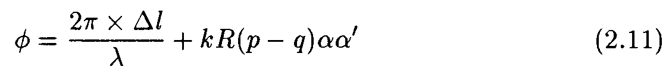
Мощность передачи от отдельного входного порта p к отдельному порту вывода q является максимальной, когда (j> - целочисленное кратное 27r. Таким образом, только длина волны, для которой (f> является кратным 27r, будет передаваться от входного порта p к порту вывода q. Соответственно, для данного входного порта и данной длины волны, сигнал будет передаваться только к порту вывода, для которого <f> является кратным 27r.
Прототип устройства был сформирован на кремнии с N = 11 и N' = 11, давая канальный интервал 16.5 нм; и N = 7 и N' = 15, давая канальный интервал 23.1 нм [DrEK.91]. В [ZiDJ92], 15 X 15 волноводный дифракционный мультиплексор на InP демонстрируются, имеющий свободный спектральный диапазон 10.5 нм и канальный интервал 0.7 нм в области 1550 нм. В [OkMS95], 64 X 64 выстраиваемый волноводный дифракционный мультиплексор на кремнии демонстрируются с канальным интервалом 0.4 нм. WGRs с плоским(ровным) рабочим диапазоном длин волн был также разработан [OkSu96, TrBe97]. Другие применения WGR, типа настраиваемых передатчиков и настраиваемых приемников(с перестройкой длины волны), представлены в [G1KW94]. Эти настраиваемые компоненты осуществлены интегрированием WGR с коммутирущими усилительными элементами. Усилительный элемент может быть или активизирован, когда он усиливает сигнал, проходящий через него, или он может быть выключен, когда он препятствует любому сигналу проходящему через него. Используя только отдельный входной порт WGR, каждая длина волны от этого входного порта будет направляться к различном портам вывода. Помещая усилительный элемент в каждый порт вывода WGR, мы можем отфильтровать выбранные длины волн, активизируя или отключая соответствующие усилители. Выходы усилительных элементов могут быть тогда мультиплексированы в сигнал, содержащий только желательные длины волн.

2.5.3 Реконфигурируемый волновой переключатель

Реконфигурируемый волновой переключатель (WRS), также относится к волновым избирающим кроссам-соединителям (WSXC), использующие оптические переключатели в элементах маршрутизации. Функциональные возможности реконфигурируемого WRS, проиллюстрированные на рис. 2.21, следующие. WRS имеет P входных волокон и P исходящих волокн. На каждом входящем волокне имеется М волновых каналов. Подобно нереконфигурируемому волновому маршрутизатору, каждое входное волокно отделено использованием дифракционного демультиплексора.
Выводы демультиплексоров направлены к множеству М P x P оптических переключателей между ступенью демультиплексоров и мультиплексоров. Все сигналы на данной длине волны направляются на один и тот же переключатель. Скоммутированные сигналы тогда направляются на мультиплексоры, которые связаны с портами вывода. Наконец, информационные потоки от множества WDM каналов мультиплексируются перед запуском их обратно в волокно вывода.
Переключатели оптической маршрутизации пространственного разделения могут быть сформированы из 2x2 оптических узловых элементов [ScAlQO] размещенных на основе баньяна. Переключатели пространственного разделения (который может быть на одину длину волны [ShCS93]), могут направить сигнал от любого входа на любой выход на данной длине волны. Такие переключатели, основанные на реляционных устройствах [Hint90], способны к коммутации сигналов очень большой емкости. Узловые элементы 2x2, которые используются, чтобы формировать переключатели пространственного разделения, могут быть медленно настраиваемыми, и они могут быть реконфигурированы, чтобы приспособиться к изменяющимся требованиям трафика. Переключатели этого типа могут быть созданы из имеющихся в наличии компонентов, доступных сегодня.
Сети, сформированные из таких переключателей более гибкие, чем пассивные, нереконфигурируемые, оптические сети передачи, потому что они обеспечивают дополнительное управление в установлении соединений. Маршрутизация является функцией как длины волны, выбранная в исходном узле, так же и конфигурацией переключателей в сетевых узлах.

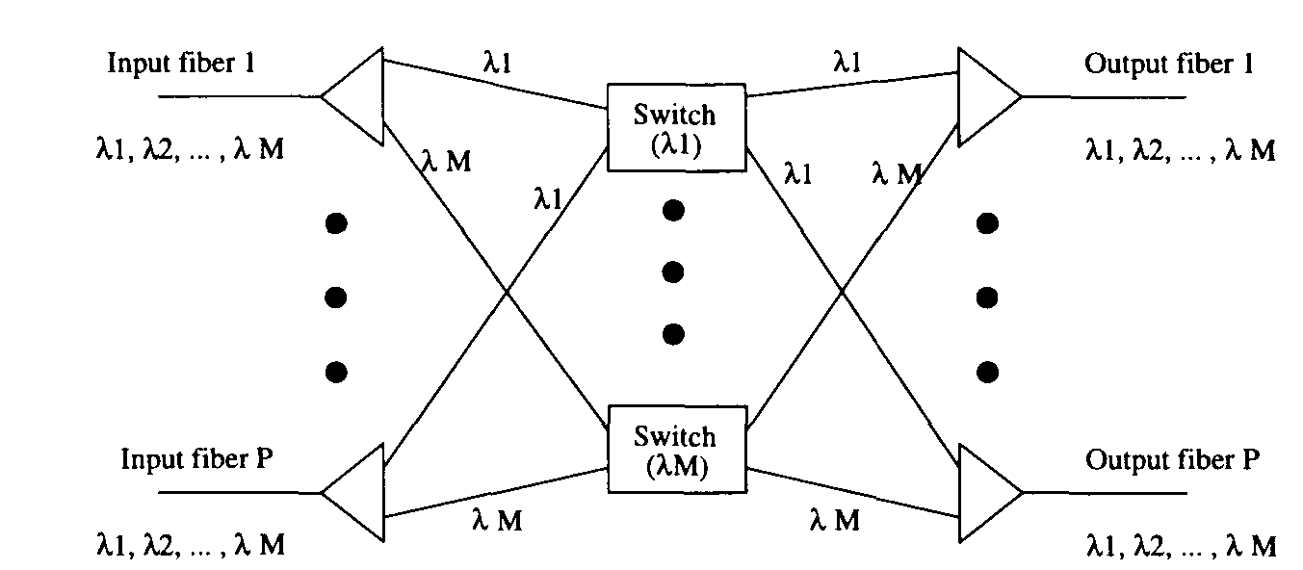
Рисунок 2.21 PxP Реконфигурируемый волновой переключатель с М длинами волн.

2.5.4 Оптические Пакетные Переключатели

Большинство переключателей, обсужденных выше - реляционные устройства, то есть, они полезны в среде с коммутацией каналов, где соединение может быть установлено на длительный период времени. Здесь, мы делаем обзор оптических пакетных переключателей, которые были предложены в литературе. Эти переключатели состоят из логических устройств, вместо реляционных устройств, использованных прежде, так что конфигурация переключателя является функцией данных относительно входного сигнала.
В пакетной переключающей системе существует проблема конфликта ресурса, когда множество пакетов борются за общий ресурс в переключателе. В электронной системе, конфликт может быть решен с помощью буферизации; однако, в оптическом области, решение конфликта является более сложной проблемой, так как трудно создать компоненты, которые могут хранить оптические данные. Множество архитектур коммутаторов, которые используют линии задержки, чтобы осуществить оптическую буферизацию, были предложены. Линия задержки это просто длинное волокно, которое вводит задержки распространения, которые является порядком (зависимостью) от времени передачи пакета.

Выносной Коммутатор
Выносной коммутатор, который является "почти-полностью-оптическим" пакетным коммутатором, был предложен в [Haas93]. В "почти-полностью-оптической" сети, маршрут данных является полностью оптическим, но управление операцией коммутации выполняется с помощью электроники. Одно из преимуществ такой коммутации по её электронной коллеге(копии) - то, что он является прозрачным, то есть, если бы не информация управления, полезный груз может быть закодирован в произвольном формате или в произвольной скорости передачи. Основная проблема в осуществлении оптических сетей с коммутацией пакетов - отсутствие оптической памяти произвольного доступа.
Архитектура выносного коммутатора использует схему решения-конфликтов-вывода, которая управляется набором линии задержки с неравными задержками. Архитектура основана на двух перестраиваемых неблокирующих ступеней, соединенные оптическими линиями задержки с различным числом задержки. Работа в [Haas93] исследует вероятность потери пакета и времени ожидания коммутатора как функция использования канала и размера коммутатора. Вообще, с установкой надлежащего числа линии задержки, коммутатор может достигнуть произвольной низкой вероятности потери пакета. Рисунок 2.22 дает простой краткий обзор архитектуры коммутатора.
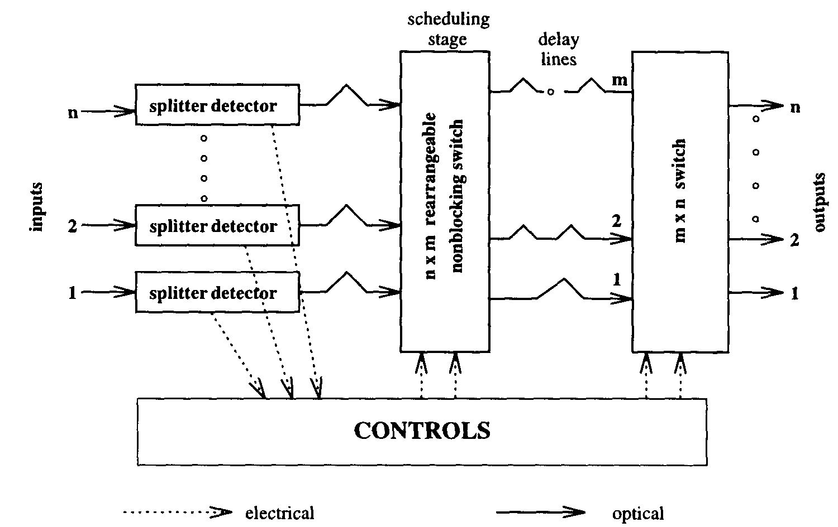
Рисунок 2.22 архитектура выносного коммутатора.

Разрешение Конфликта с помощью Линий Задержки (CORD)
Другая архитектура, которая имеет дело с конфликтом в оптической сети сетей с коммутацией пакетов, является архитектура - Разрешение Конфликта с помощью Линий Задержки (CORD) [CFKM96]. Архитектура CORD состоит из множества 2x2 кроссовых элементов и линии задержки (см. рис. 2.23). Каждая линия задержки функционирует как буфер для отдельного пакета. Если два пакета борются за тот же самой порт вывода, один пакет может быть переключен на линию задержки, в то время как другой пакет переключается на необходимый вывод. Пакет, который был задержан, может быть тогда переключен на тот же самой вывод после того, как первый пакет будет переправлен.

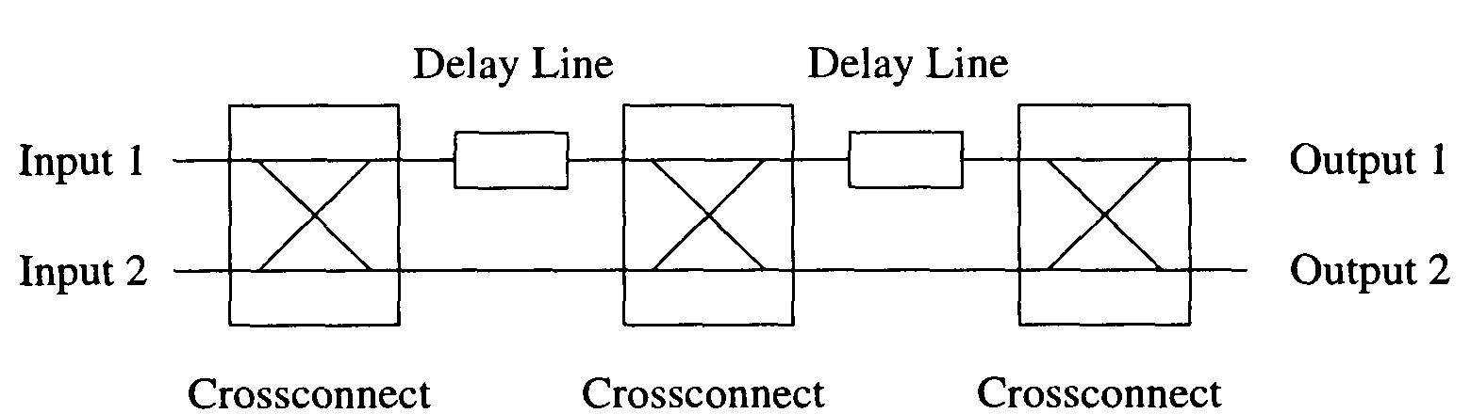
Рисунок 2.23 архитектура CORD.

HLAN Архитектура
HLAN архитектура, описанная в [BCHK96], избегает столкновений канала, используя слотовую систему с пустыми маркерами интервала, которые указывают, когда узел может записать данные в слот. HLAN выполнен на основе спиральной однонаправленной шине, на которой физическое волокно накручено вокруг дважды, чтобы попасть в каждый узел три раза, и волоконная среда, как рассматривается, разделена на три ненакладывающихся "доли" (сегмента) (см. рис. 2.24). Главный узел сети периодически генерирует равноразмерные фреймы с пустыми слотами и помещает их на шину. Трафик Гарантирующий-полосу-пропускания передается на сегменте GBW, трафик Требуемой-полосы-пропускания передается на сегменте BOD, и данные получаются на сегменте RCV. Все пользователи получают трафик на третьем сегменте, то есть, все приемники являются находящимися ниже передатчиков. Каждый узел в сети оборудован процессором заголовка/слота, модулями логики протокола, механизмами восстановления часов, и оптикоэлектронными буферами. Хотя сеть была разработана, чтобы работать со скоростью 100 Gbps, она является масштабируемой, в принципе, к более быстрой скорости передачи.

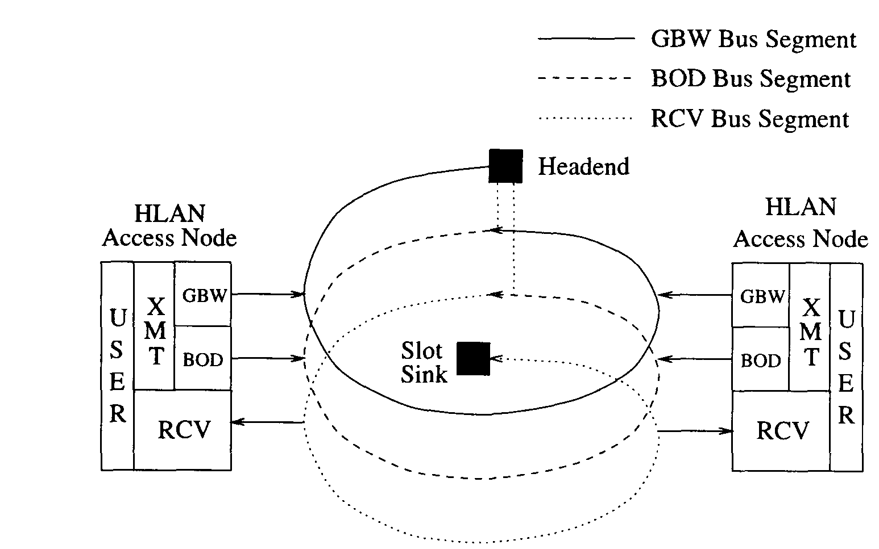
Рисунок 2.24 архитектура HLAN.

2.6 Преобразование Длины волны

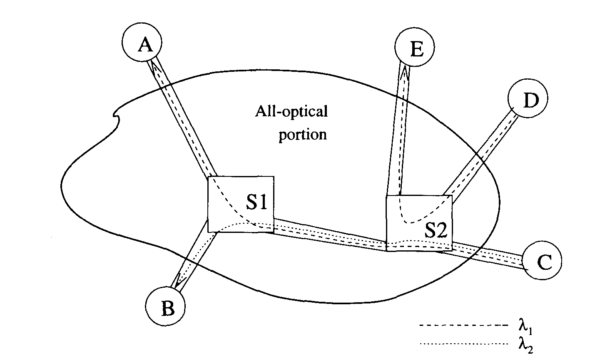
Рисунок 2.25 Полностью оптическая светопередающая сеть.
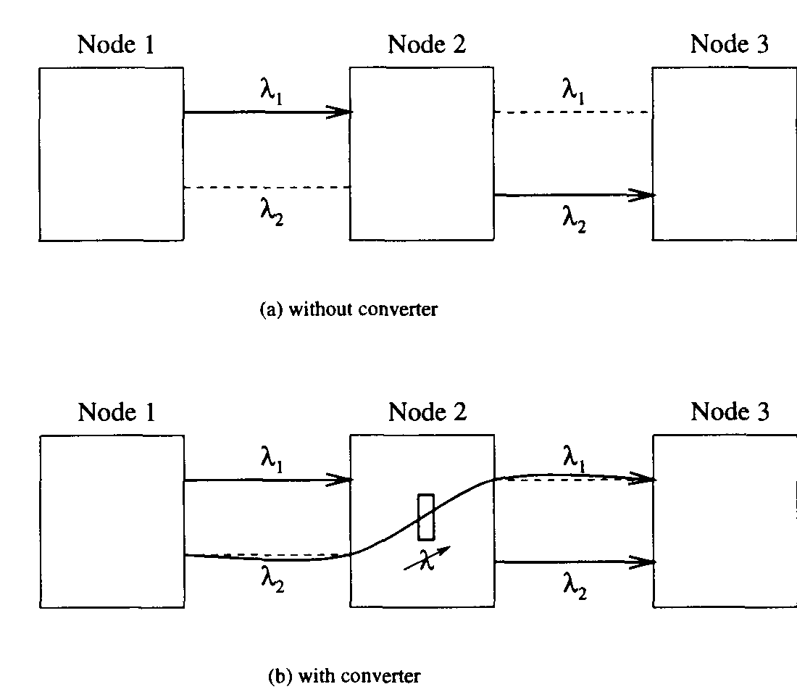
Рисунок 2.26 Ограничение Непрерывности длины волны в светопередающей сети.

Световые пути были установлены в сети: (i) между Узлом 1 и Узлом 2 на длине волны Аi, и (ii) между Узлом 2 и Узлом 3 на длине волны Аz. Теперь предполагаем световой путь между Узлом 1 и Узлом 3 необходимый, чтобы был установлен. Установление такого светового пути невозможно даже при том, что есть свободная длина волны на каждом канале передачи по пути от Узла 1 к Узлу 3. Это является, потому что доступные волны на двух каналах различны. Таким образом, светопередающая сеть может страдать из-за более высокого блокирования по сравнению с сетью с коммутацией каналов.
Было бы проще устранить ограничение непрерывности длины волны, если мы были способны конвертировать{преобразовать} данные, прибывающие по каналу с одной длиной волны в другую длину волны в промежуточном узле и отправить его по следующему каналу. Такая методика фактически выполнима и упоминается как преобразование длины волны. На рис. 2.26 (b), конвертер длины волны используется в Узле 2 , чтобы конвертировать данные из длины волны А2 к Аi. Новый световой путь между Узлом 1 и Узлом 3 теперь может быть установлен, используя длину волны A на канале от Узла 1 к Узлу 2, и затем, используя длину волны Аi, чтобы достигнуть Узла 3 от Узла 2. Обратите внимание, что единственный световой путь в такой сети конвертирования длины волны может использовать различные волны на каждом из каналов по своему маршруту. Таким образом, преобразование длины волны может улучшить эффективность в сети, решая конфликты длины волны световых путей. Влияние преобразования длины волны на проектирование глобальной сети (WAN) WDM далее уточниться в параграфе 2.7.5.
Функция конвертера длины волны является преобразованием данных входной длины волны на возможно отличную выходную длину волны среди N длин волн в системе (см. рис. 2.27). В этом рисунке и всюду по этому параграфу, As обозначает входную длину волны сигнала; Ac, преобразованная длина волны; Аp, длина волны накачки; fs, входная частота; fc, преобразованная частота;fp, частота накачки; и CW, непрерывная (немодулируемая) волна сгенерированный как сигнал накачки.
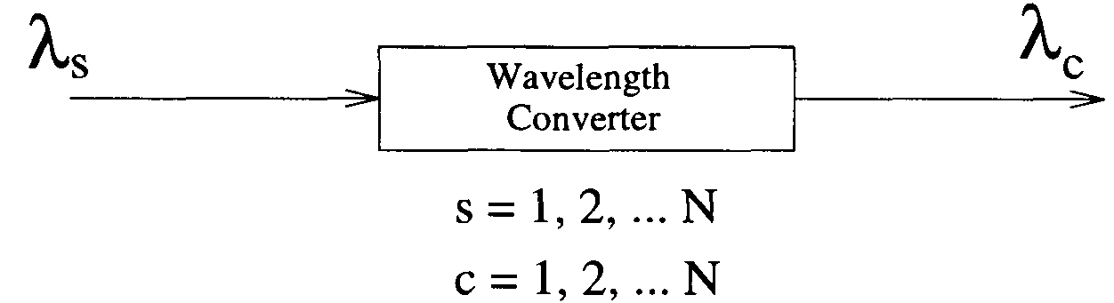
Рисунок 2.27 Функциональные возможности конвертера длины волны.

Идеальный конвертер длины волны должен обладать следующими характеристиками [DMJD96]:
• прозрачность к скоростям передачи информации в битах и форматам сигнала,
• быстрое время установления выходной длины волны,
• преобразование и к коротким и к более длинным световым волнам,
• уменьшать входные уровни мощности,
• возможность одинаковых длин волн ввода и вывода (то есть, без преобразование),
• нечувствительность к входной поляризации сигнала,
• выходной низкий щебет(?) сигнала с высоким отношением гашения и большим отношением сигнал-шум, и
• простое исполнение.

7 отношение гашения определяется как отношение оптической мощности передачи "0" к мощности, передаваемой для "I".

Несколько исследователей попытались классифицировать и сравнить несколько методов, доступных для преобразования длины волны [DMJD96, MDJD96, Sala96, Wies96, Yoo96]. Классификация этих методов, представленных в этом параграфе соответствует - [Wies96]. Методы преобразования длины волны могут быть широко классифицированы на два вида: оптикоэлектронное преобразование длины волны, в котором оптический сигнал сначала должен быть преобразован в электронный сигнал; и полностью оптическое преобразование длины волны, в котором сигнал остается в оптической области. Полностью оптические методы преобразования могут быть подразделены на методы, которые используют когерентные эффекты и методы, которые используют перекрестную модуляцию.

Оптикоэлектронное Преобразование Длины волны
В оптикоэлектронном преобразовании длины волны [Fuji88], оптический сигнал, чтобы быть преобразованным, сначала оттранслируется в электронную область, используя фотодатчик (маркированный R на рис. 2.28, из [Mest95]). Электронный битовый поток сохраняется в буфере (отмеченный FIFO механизм очереди первый-вошел-первый-вышел). Электронный сигнал затем используется, чтобы управлять вводом настраиваемого лазера (маркированный T), настроенный на желаемую выходную длину волны (см. рис. 2.28). Этот метод продемонстрировал скорость передачи до 10 Гбит/с [Yoo96]. Однако, этот метод намного сложенее и потребляет намного больше энергии, чем другие методы, описанные ниже [DMJD96]. Кроме того, процесс оптикоэлектронного (0/E) преобразования неблагоприятно воздействует на прозрачность сигнала, требуя оптические данные, чтобы были на определенном формате модуляции и с определенной скоростью передачи. Вся информация о фазовой форме, частоте, и аналоговой амплитуде оптического сигнала потеряется в течение процесса преобразования.

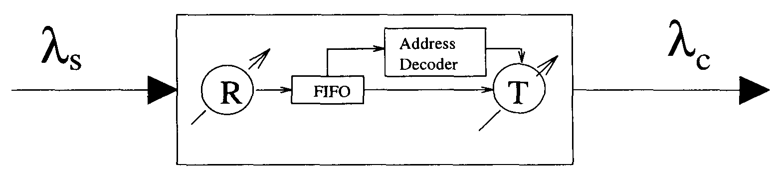
Рисунок 2.28 Оптикоэлектронный конвертер длины волны.

Преобразование Длины Волны с Использованием Когерентных Эффектов
Методы преобразования длины волны с использованием когерентных эффектов обычно основаны на эффектах волнового смешивания(см. рис. 2.29). Волновое смешивание является результатом нелинейной оптической реакции среды, когда более чем одна волна присутствует. Это приводит к генерации другой волны, интенсивность которой пропорциональна произведению взаимодействующих интенсивностей волн. Волновое смешивание сохраняет и фазу и информацию амплитуды, предлагая строгую прозрачность. Это является также единственным подходом, который позволяет одновременное преобразование множества входных длин волн к другому множеству выходных длин волны и может потенциально приспособить(разместить) сигнал со скоростями передачи информации, превышающими 100 Гбит/с [Yoo96]. На рис. 2.29, значение n = 3 соответствует Четырехволновому Смешиванию (FWM), и n = 2 соответствует Генерации Разностной Частоты (DFG). Эти методы описаны ниже.
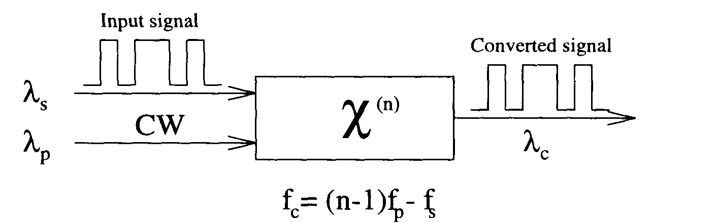
Рисунок 2.29 Конвертер длины волны основанный на нелинейных эффектах волнового смешивания.

• Четырехволновое Смешивание (FWM): FWM (также именуемый как четырехфотоное смешивание) является нелинейностью третьего порядка в волокнах кварца, которая заставляет три оптические волны частот /, fj, и fk (k - ^ - я, j) взаимодействовать в многоканальной WDM системе [TCFG95], чтобы генерировать четвертую волну с частотой, данной
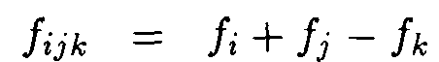
FWM также достижимо в других пассивных волноводах типа полупроводниковых волноводов и в активной среде типа полупроводникового оптического усилителя (SOA). Эта методика обеспечивает независимость формата модуляции [Schn94] и возможность высокой скорости передачи [LuRa94]. Однако, эффективность преобразования от энергии накачки к энергии сигнала в этой методике не очень высока, и оно стремительно уменьшается с увеличением промежутка преобразования (сдвиг между накачкой и выходным сигналом) [ZPVN94].
• Генерации Разностной Частоты (DFG): DFG появляется вследствие второго порядка нелинейного взаимодействия среды с двумя оптическими волнами: волна накачки и волна сигнала [Yoo96]. DFG свободна от вспомогательных сигналов, которые появляются в FWM-основанных методах. Эта методика предлагает полный диапазон прозрачности, не добавляя дополнительный шум к сигналу [YCBK95]. Он также двухнаправленый и быстрый, но он страдает от низкой эффективности и высокой чувствительности к поляризации. Основные трудности в осуществлении этой методики лежат в согласовании фаз взаимодействующих волн [YCBK96] и в изготовлении волновода низких потерь для высокой эффективности преобразования [Yoo96].

Преобразование Длины Волны с Использованием Перекрестной модуляции
Методы преобразования длины волны перекрестной модуляции используют активные полупроводниковые оптические устройства типа полупроводниковых оптических усилителей (SOAs) и лазеров. Эти методы принадлежат классу, известные как оптическии-стробирующее преобразование длины волны [Yoo96].
• Полупроводниковые Оптические Усилители (SOAs) в XGM и XPM режимах:
Принцип, после использования SOA в модуляции перекрестного усиления (XGM), режим показан на рис. 2.30 (из [DMJD96]). Модулированный по интенсивности входной сигнал модулирует коэффициент усиления в SOA благодаря насыщению усиления. Непрерывный волновой (CW) сигнал с желаемой выходной длиной волны (Ac) модулируется с изменением коэффициента усиления так, что он переносит ту же информацию как и первоначальный входной сигнал. Сигнал CW может быть или запущен в SOA в том же самом направлении как и входной сигнал (со-направленный), или запущен в SOA в противоположном направлении от входного сигнала(противоложно-направленный). Схема XGM дает преобразованный-волновой сигнал, который инвертирован по сравнению со входным сигналом. В тоже время схема XGM проста по реализации и предлагает преобразование без штрафа(наказания) в 10 Гбит/с [DMJD96], он страдает от недостатков из-за инверсии преобразованного битового потока и деградации отношения гашения для преобразованного сигнала.
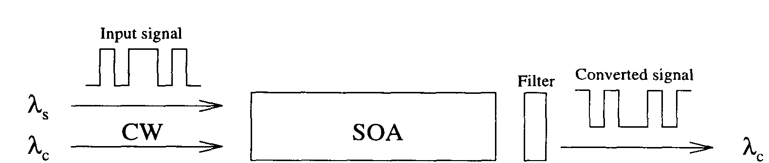
Рисунок 2.30 Конвертер длины волны с использыванием со-распространения основанного на XGM в SOA.

Операция конвертера длины волны с использыванием SOA в модуляции перекрестной фазы (XPM), режим основанан на факте, что показатель преломления SOA зависит от плотности(концентрации) несущей в его активной области. Входящий сигнал, который обедняет плотность несущей, будет модулировать показатель преломления и таким образом приведет к фазовой модуляции CW сигнала (длина волны Ac) соединенный в конвертер [DMJD96, LaPT96]. SOA может быть интегрирован в интерферометр так, чтобы модулированный по интенсивности формат сигнала заканчивался на выходе конвертера. Методы, включающие SOAs в режим XPM были предложены с использованием нелинейных оптических луповых зеркал (NOLMs) [EiPW93], интерферометров Маха-Зендера(MZI) [DJMP94] и интерферометров Мехельсона(МI) [MDJP94]. На рисунке 2.31 показан асимметричный MZI конвертер длины волны основанный на SOA в режиме XPM (из [DMJD96]). Со схемой XPM, преобразованный выходной сигнал может быть или инвертирован или неинвертирован, в отличие от схемы XGM, где выход всегда инвертируется. Схема XPM является также очень мощной эффективной по сравнению со схемой XGM [DMJD96].
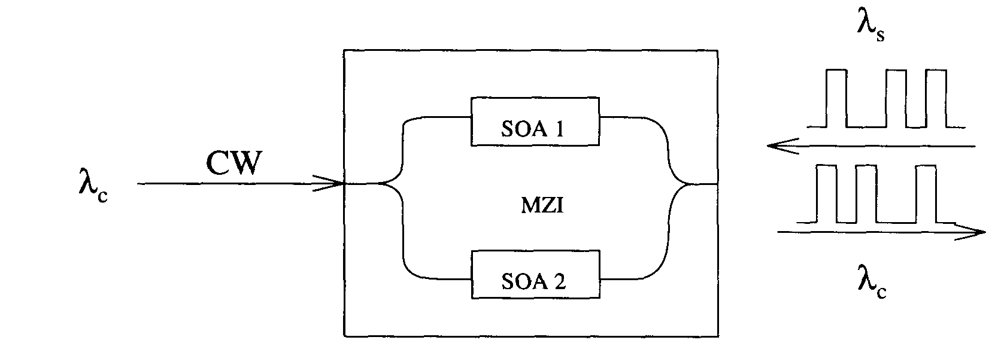
Рисунок 2.31 Интерференционный конвертер длины волны основанный на XPM в SOAs.

• Полупроводниковые Лазеры: Использование одномодовых полупроводниковых лазеров, излучающие в интенсивном режиме модулируется с помощью ввода сигнала света через излучающий режим насыщения коэффициента усиления. Полученный выходной (преобразованный) сигнал инвертирован по сравнению с входным сигналом. Этот механизм подавления коэффициента усиления использовался в лазере с Распределённым Брегговским Отражением(DBR), чтобы конвертировать сигналы в 10 Гбит/с [YSIY96].
В методе, использующим насыщаемое поглощение в лазерах (например, [KOYM87]), входной сигнал насыщает поглощение перемещений(переключений) несущей вблизи промежуточной полосы и позволяет зондирующему лучу передавать (см. рис. 2.32). Эта методика показывает предел полосы пропускания 1 ГГц из-за рекомбинаций несущей [Yoo96].

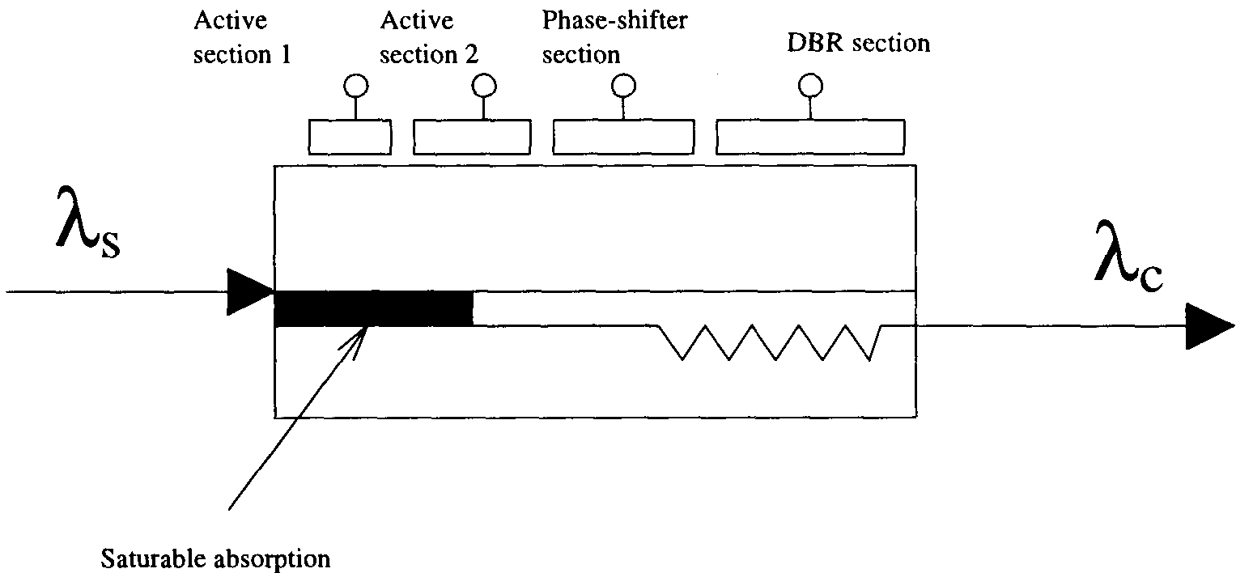
Рисунок 2.32 Преобразование с использыванием насыщаемого поглощения в лазере.

Резюме
В этом подразделе, мы рассмотрели различные методы и технологии, используемые в проектировании конвертера длины волны. Фактический выбор технологии, который используется для преобразования длины волны в сети зависит от требований особенностей системы. Однако, ясно, что оптикоэлектронные конвертеры предлагают, только ограниченную цифровую прозрачность. Кроме того, развертывая множество оптикоэлектронных конвертеров в кросс-коннекте WDM, например, в WRS, требуется, чтобы сложная упаковка избежала перекрестных помех среди каналов. Это ведет к увеличению стоимости в конвертере, далее делая эту технологию менее привлекательной, чем полностью оптические конвертеры [Yoo96]. Другие недостатки оптикоэлектронных конвертеров включают сложность и большую потребляемую мощность [DMJD96]. Среди полностью оптических конвертеров, конвертеры, основанные на SOAs с использованием XGM и XPM преобразующей схемы теперь кажется хорошо удовлетворяющим для системного использования. Конвертеры, основанные на FWM, хотя и прозрачны к различным форматам модуляции, выполняют неэффективно [DMJD96]. Однако, конвертеры волнового смешивания являются единственной категорией конвертеров длины волны, которые предлагают полный диапазон прозрачности, в то время как позволяя одновременное преобразование набора входных волн к другому набору выходных волн. В этом отношении, методы основанные на DFG предлагают большое обещаний. Дальнейшие подробности относительно сравнения различных конверсионных методов могут быть найдены в [MDJD96, Wies96, Yoo96].
В следующем подразделе, мы исследуем различные архитектуры коммутаторов, которые могут использоваться в сети конвертирующие длину волны .

2.6.2 Преобразование Длины волны в Коммутаторах
Так как конвертеры длины волны становятся с готовностью доступными, жизненный вопрос приходит на ум: Где мы разместим их в сети? Очевидное местоположение находится в коммутаторах(кросс-коннекты) в сети. Возможная архитектура такого конвертируещего-длину волны узла коммутации является выделенный конвертирующий длину волны коммутатор (см. рис. 2.33, из [LeLi93]). В этой архитектуре, относящаяся к волновому обмену кросс-коннекта(WIXC), каждая длина волны по каждому каналу вывода в коммутаторе имеет специализированный конвертер длины волны (показанный как поле(?) маркированное WC на рис. 2.33), то есть, М x М коммутатор в системе YV-длины-волны требует М. X N конвертера. Входящий оптический сигнал из канала в коммутаторе сначала демультиплексируется на отдельные длины волн. Каждая длина волны переключается на желаемый выходной порт посредством неблокирующего оптического коммутатора. Выходной сигнал может изменить длину волны с помощью конвертера длины волны. Наконец, различные длины волн объединяются, чтобы формироваться в агрегатный сигнал, соединенный на экспортном(исходящем) волокне. Архитектура коммутатора, показанная на рис. 2.33 является подобной реконфигурируемому WRS (также WSXC) показанная на рис. 2.21 с дополнительными конвертерами длины волны, которые добавляются после элементов коммутации.
Однако, специализированный конвертирующий-длину волны коммутатор является не очень эффективным по стоимости, так как не все конвертеры могут требоваться все время [InMu96]. Эффективный метод снижать затраты состоит в том, чтобы совместно использовать конвертеры. Две архитектуры были предложены для коммутаторов, совместно использующих конвертеры [LeLi93]. В структуре совместый-на-узел (см., рис. 2.34 (a)), все конвертеры на узле коммутации собраны в конверторной группе. Конвертерная группа является коллекцией нескольких конвертеров длины волны (например, два в каждой группе маркированный WC на рис. 2.34), каждый из которых принимается таким, что имеет идентичные характеристики и может конвертировать{преобразовать} любую входную длину волны в любую выходную длину волны. К этой группе можно обратиться с любой длиной волны на любом входящем волокне, соответственно формируя большой оптический коммутатор на рис. 2.34 (a). В этой архитектуре, только длина волны, которая требуются для преобразования, направляется к конвертерной группе. Преобразованные длины волн затем переключаются на соответствующее экспортные(исходящие) волоконные каналы вторым оптическим коммутатором. В структуре совместный-на-канал (см., рис. 2.34 (b)), achoutgoing волоконный канал обеспечивается специализированной{выделенной} конвертерной группой, к которому можно обратиться только тем световым путям, распространяющиеся на некотором специфическом экспортном канале. Оптический коммутатор может быть соответственно сконфигурирован, чтобы направлять длины волн на специфический канал, или с преобразованием или без преобразования.

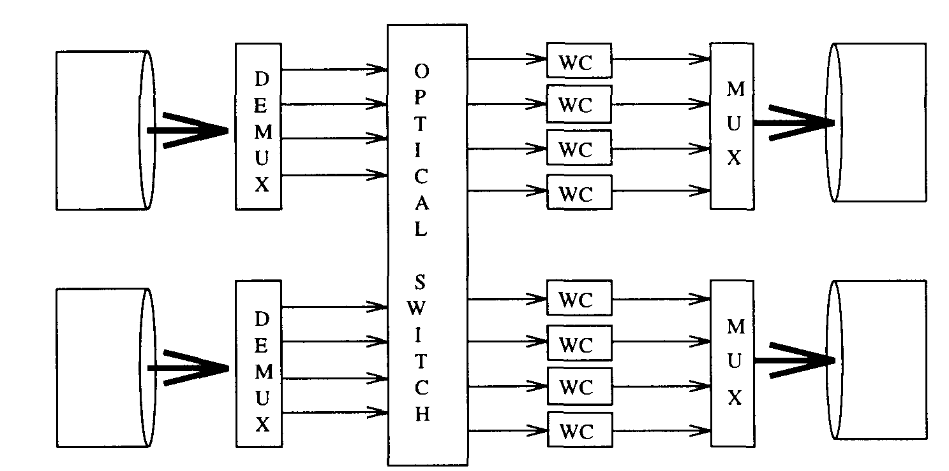
Рисунок 2.33 Коммутатор, который выделил конвертеры в каждом выходном порте для каждой длины волны.

Когда оптикоэлектронное преобразование длины волны используется, функциональные возможности конвертера длины волны также могут быть применены на станциях доступа вместо коммутаторов. Архитектура коммутатора совместный-с-локальным, предложенный в [LeLi93] (см. рис. 2.35) и упрощенная архитектура станции доступа к сети, предложенная в [KoAc96b] (см. рис. 2.36) подпадает под эту категорию. В архитектуре коммутатора совместный-с-локальным, выбранные входящие оптические сигналы преобразуются в электрические сигналы приемной группой. Сигнал может быть затем или локально исключен или передаваться повторно на отличной длине волны передающей группой. На рис. 2.36, оптический сигнал на длине волны Wl может быть переключен на станцию доступа к сети, где он преобразуется в электронный сигнал. Затем сигнал может быть повторно передаваться станцией доступа к сети на новой длине волны W2.

2.7 Проектирование Сетей WDM : Рассмотрение Систем

В проектировании сети WDM, важно иметь в виду не только желаемые функциональные возможности сети, но также и возможности и ограничения доступных оптических сетевых компонентов. В этом параграфе, мы представляем некоторые проблемы, возникающие при проектировании оптических сетей, описываем некоторые физические ограничения, которые должны быть учтены, и обсуждаются, как различные оптические компоненты могут быть использованы, чтобы удовлетворить сетевые требования.

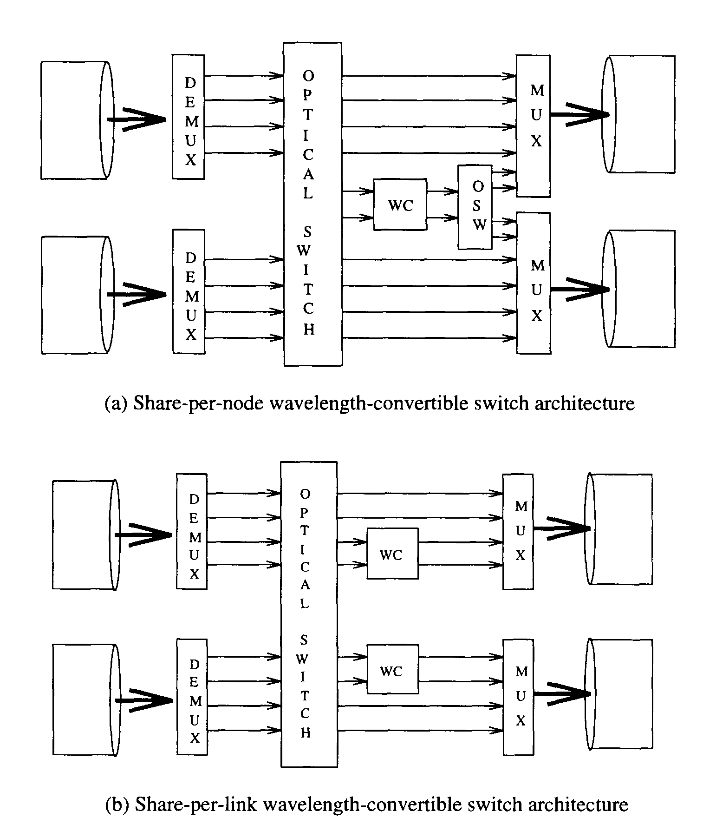
Рисунок 2.34 Коммутаторы, которые позволяют совместно использовать конвертеры.
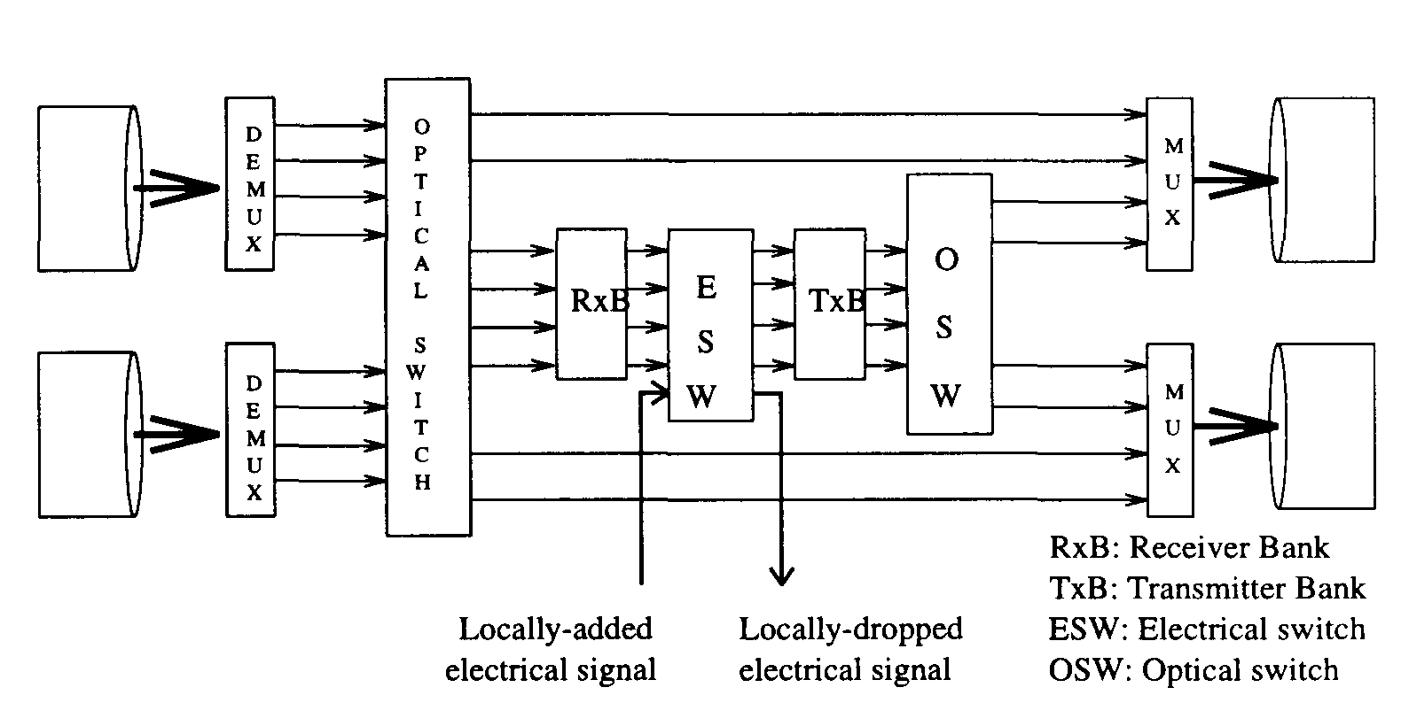
Рисунок 2.35 Архитектура коммутатора конвертирующая длину волны совместная-с-локальным.
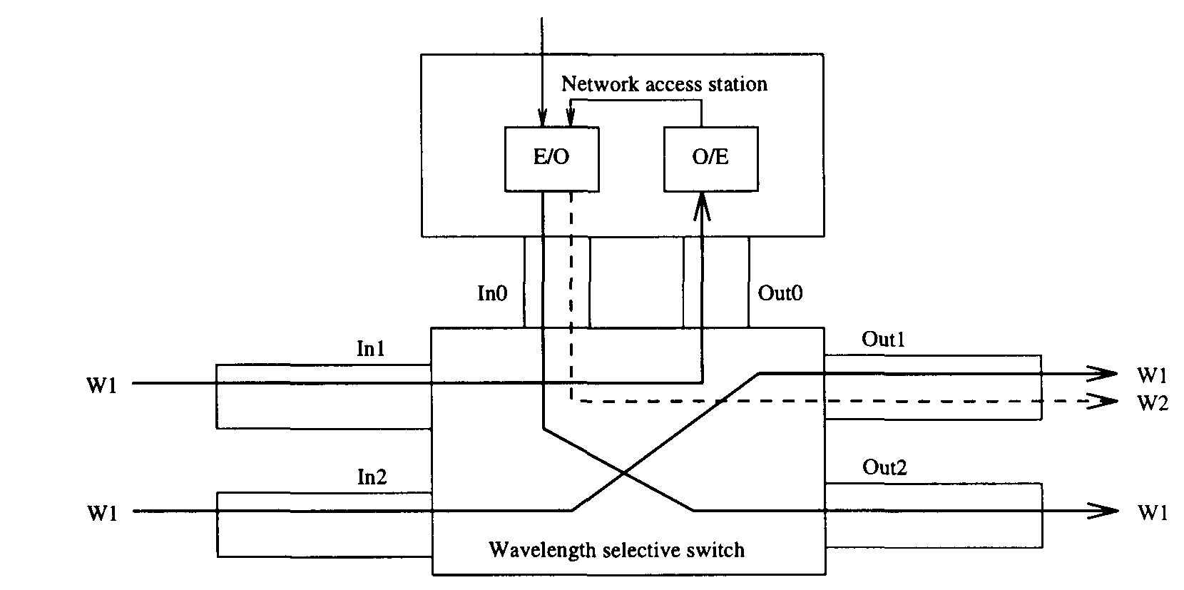
Рисунок 2.36 Архитектура, которая поддерживает электронное преобразование длины волны.

2.7.1 Каналы
Важным фактором при рассмотрении проектирования сети WDM является число использованных длин волн. В некоторых случаях, может быть желательным проектирование сети с максимальным числом каналов, достижимые текущей технологией устройства, подчиненные к требованиям времени настройки и ограничений стоимости. Другой подход состоит в том, чтобы задать различную длину волны на каждый узел, хотя этот тип сети не очень хорошо масштабируем. В глобальных сетях (WANs),часто цель состоит в том, чтобы минимизировать число длин волн для желаемой топологии сети или модели трафика. В любом случае, максимальное число длин волн ограничено оптической технологией устройства. Число каналов прежде всего воздействуется общей доступной полосой пропускания или спектральным диапазоном компонентов и канальным интервалом.
Полоса пропускания волоконной среды, как упоминалось в параграфе 2.1, ограничено областями низкого затухания приблизительно 1300 нм и 1550 нм. Эти области имеют полосы пропускания приблизительно 200 нм (25 TГц) каждый. Однако, оптические сети могут не обязательно способны использовать в своих интересах этот полный диапазон из-за ограничений полосы пропускания оптических компонентов. Усилители имеют оптическую полосу пропускания приблизительно 35 - 40 нм, инжекционные настраиваемые лазеры имеют диапазон настройки приблизительно 10 нм, в то время как диапазон настройки настраиваемых приемников изменяется от полной области низкого затухания волокна для фильтров Фабри-Перо приблизительно до 16 нм для электрооптических фильтров.
Некоторые факторы, которые воздействуют на канальный интервал являются скорость передачи канала, оптический запас мощности, нелинейности в волокне, и разрешающая способность передатчиков и приемников. Мы теперь проиллюстрируем, как некоторые из этих параметров могут коснуться максимального числа каналов в системе WDM. Мы будем предполагать, что используются настраиваемые передатчики и приемники, и мы хотели бы проектировать сеть WDM для N узлов основанная на пассивной звезде.
Пусть АТ будет диапазоном настройки передатчиков и пусть A.R будет диапазоном настройки приемников (оба измеряются в нм). Доступная полоса пропускания приемопередатчика, BWf дается частотным диапазоном, в котором диапазон настройки передатчика, пересекается с диапазоном настройки приемника.
Используя тождество
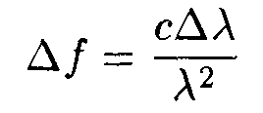
частота, необходимая для BWr
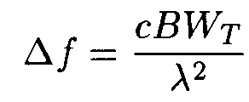
где - "средняя" длина волны.
Если мы хотим, чтобы каждый канал имел битовую скорость передачи B Гбит/с, 2B, ГГц из полосы пропускания будет необходима для кодирования, принимая эффективность модуляции 2 Гц/бит в секунду. Согласно [Brac90], канальный интервал необходим по меньшей мере 6 раз больше скорости передачи канала, чтобы минимизировать перекрестные помехи в системе WDM. Таким образом, если мы хотим w каналов, мы нуждаемся
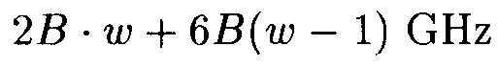
Таким образом, максимальное число разрешённых каналов для этой сети
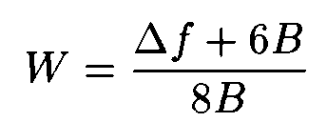
Хотя максимум W каналов может быть размещено, в некоторых случаях, может быть желательно использовать меньше чем W каналов, например, в общедоступном(совместном) канале WDM оптической LAN [TrMu96, TrMu97]. Более высокое число каналов может обеспечить больше пропускной способности сети, но это также приводит к более высоким сетевым затратам, и в некоторых случаях, может требовать более сложные протоколы.

2.7.2 Рассмотрение Мощности
В любой сети, важно поддержать адекватное отношение сигнал-шум (ОСШ), чтобы гарантировать надежное детектирование в приемнике. В сети WDM, мощность сигнала может ухудшиться из-за потерь типа затухания в волокне, потери при расщеплении, и потери при соединении. Некоторые из потерь можно обойти с помощью оптических усилителей, и важным рассмотрением в проектировании сети WDM является проектирование и соответствующее размещение усилителей.
Есть три основных применения оптических усилителей в оптической(волновой) сети [Gree93]. Первое применение - как бустер мощности передатчика, который помещен сразу после передатчика, чтобы обеспечить высокой мощности сигнал в сети. Это позволяет сигналу подвергаться разветвлению в разветвителях или распространятся на более длинные расстояния. Второе применение - как предусилитель приемника, который увеличивает мощность сигнала перед детектированием в фотодатчике приемника. Третье применение - как встроенный(линейный) усилитель, который используется в пределах сети, чтобы усилить деградированные сигналы для дальнейшего распространения. Каждая из этих ситуаций требует, чтобы усилитель имел различные характеристики. Обсуждение требований и проектирование многоступенчатого EDFAs для различных применений дается в [DeNa95], Таблица 2.4 суммирует некоторые из этих требований.

EDFA Application \\ Gain (dB) Noise Figure (dB) Saturated Output (dBm)
Transmitter power booster Moderate Moderate High
Preamplifier High Low Moderate
In-line amplifier High Low High
Таблица 2.4 Требования для применения EDFA.

Для применения встроенного усилителя есть дополнительная проблема размещения усилителя. Усилители должны быть помещены стратегически всюду по сети таким способом, который гарантирует, что все сигналы соответственно усиливаются при минимизации общего количества используемых усилителей. Об изучении этой проблемы в локальных сетях доступа сообщается в [RaIM97].
При использовании каскадов встроенных усилителей, нужно также рассмотреть проблемы типа шума ASE, введенные усилителями, и неравный спектр коэффициента усиления усилителей. Накопление шума ASE в каскаде усилителей может серьезно ухудшить ОСШ. Если входная мощность сигнала слишком низка, шум ASE может стать причиной снижения ОСШ ниже обнаруживаемых уровней; однако, если мощность сигнала слишком высока, сигнал, объединенный с шумом ASE может насыщать усилители. Неравный спектр коэффициента усиления EDFA размещает ограничения на пригодную для использования полосу пропускания в системах WDM. Когда множество EDFAs расположены каскадом, конечная полоса пропускания коэффициента усиления может быть значительно меньше полосы пропускания коэффициента усиления единственного EDFA. Начальная полоса пропускания 30 нм может быть потенциально уменьшена до меньше чем 10 нм после каскада 50 EDFAs [Maho95].
Хотя недавние события в технологии усилителей решили многие потери мощности и проблемы шума в оптических сетях, проектировщики сетей не должны полагаться исключительно на усилители при решении проблемы мощности, но должны также рассмотреть другие варианты. Например, чтобы избежать, чтобы потерь расщепления в сетевых межсоединенениях, можно было бы рассмотреть использование устройств маршрутизации длины волны, типа направляющий длину волны коммутатор или волноводный дифракционный маршрутизатор, вместо устройств независимых от длины волны, типа вентильный переключателя или пассивного звездообразного разветвителя.

2.7.3 Дополнительные Рассмотрения
Другое рассмотрение устройств при проектировании сетей WDM включает перекрестные помехи и дисперсию.
Перекрестные помехи могут быть вызваны или сигналами на различных длинах волн ( межполосные перекрестные помехи), или сигналами на той же самой длине волны в другом волокне ( внутриполосные перекрестные помехи) [Maho95]. Перекрестные межполосные помехи нужно рассмотреть при определении канального интервала. В некоторых случаях, внутриполосные перекрестные помехи могут быть удалены с помощью соответствующих узкополосных фильтров. Внутриполосные перекрестные помехи обычно происходят в узлах коммутации, где множественные сигналы на той же самой длине волны переключаются от различных входов на различные выходы. Эта форма перекрестных помех является более беспокоящими, чем межполосные перекрестные помехи, потому что внутриполосные перекрестные помехи не могут быть удалены через фильтрацию, и могут накопиться после ряда узлов. Степень внутриполосных перекрестных помех зависит частично от архитектуры коммутатора.
Как было упомянуто в параграфе 2.1.4, дисперсия в оптической системе связи заставляет импульс расширяться, поскольку он распространяется по волокну. Импульс, расширяющий пределы интервала между битами, и таким образом ограничивает максимальную скорость передачи для данного расстояния распространения. Альтернативно, он ограничивает максимальное волоконное расстояние для данной скорости передачи информации.
Кроме рассмотрений устройств, упомянутых выше, есть архитектурные рассмотрения при проектировании сети WDM. Топология физического оптического волокна, проложенная в грунте, может влиять на выбор некоторых пар приемник-передатчик работающие на некоторой длине волны. Потребность в отказоустойчивости и надежности влияет на выбор сетевых архитектур. Кроме того, появляются стандарты на оптические длины волн и на канальный интервал (например, МСЭ-T, MONET) которые будут влиять на проектирование сетевых компонентов.

2.7.4 Элементы Проектирования Локальных Сетей WDM
Локальная сеть WDM будет обычно состоит из множества узлов, которые связаны через двухсторонние оптические волокна или к некоторой физической сетевой среде или прямо к другим узлам. В этом параграфе, мы представим некоторые проблемы включающие выбор аппаратных средств и для сетевой среды и для узлов.

Сетевая Среда
Самое простое и самое популярное устройство взаимосвязи для локальной сети WDM - пассивный звездообразный разветвитель, который обеспечивает {широковещательную} среду передачи(см. рис. 2.37). Широковещательная способность звездообразного разветвителя, объединенный с множественными каналами WDM, позволяет широкий диапазон возможных протоколов доступа к носителям [Mukh92a, Mukh92b]. Также, так как звездообразный разветвитель является пассивным устройством, это является довольно надежным. Недостаток наличия пассивной сетевой среды состоит в том, что сетевые узлы могут требовать для управления дополнительную обработку и могут требовать дополнительные аппаратные средства, чтобы направлять и планировать передачи. Широковещательная способность звездообразного разветвителя также предотвращает многократное использование длин волн, чтобы создавать больше одновременных соединений.

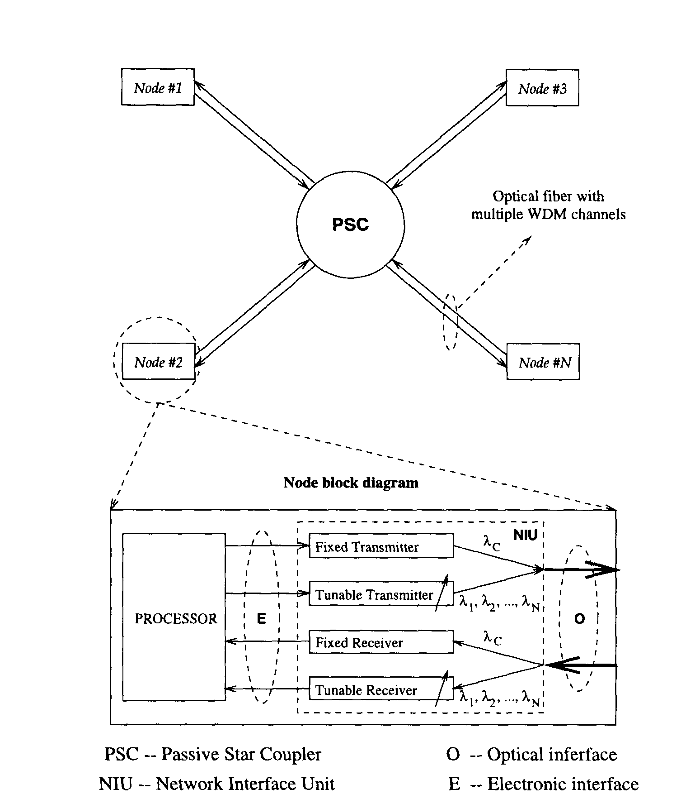
Рисунок 2.37 Локальная оптическая сеть WDM передачи-и-выбора со средой сети пассивный звездообразный разветвитель.

Сетевые Узлы
Другим важным рассмотрением при проектировании сети WDM является аппаратные средства в каждом узле. Каждый узел в сети обычно состоит из рабочей станции, связанной с сетевой средой через оптическое волокно, и узел потенциально может обращаться к любому из доступных каналов длины волны на каждом волокне. При проектировании сетевого интерфейса для каждого узла, нужно выбрать число передатчиков и приемников, так же как и тип передатчиков и приемников установленно-настроенный или настраиваемый - чтобы разместить в каждом узле. Эти решения обычно зависят от протокола, степени доступа, и совместимости, желаемого в сети, так же, как и практичности и стоимости рассмотрения.
Сетевой протокол WDM может быть или протоколом [Mukh92a] одного-пролета, в котором связь имеет место непосредственно между двумя узлами, не будучи направленным через промежуточные узлы; или протоколом [Mukh92b] многопролетным, в котором информация от исходящего узла до узла адресата может направляться через электронику в промежуточных узлах в сети. В общем, многопролетные сети требуют меньшего количества настройки чем сети единственного-пролета.
Как минимум, каждый узел должен быть оборудован не менее одним передатчиком и одним приемником. Когда и передатчики и приемники являются установлено-настроенными на некоторые волновые каналы, и есть больше чем один канал, тогда статическая многопролетная топология должна быть установлена по пассивному звездообразному разветвителю. Топология создается с установлением соединений между парами узлов на данных длинах волн. Краткий обзор многопролетных протоколов и топологий дан в [Mukh92b].
Более гибкий подход состоял бы в том, чтобы использовать любой настраиваемый передатчик и/или настраиваемый приемник. Приспособляемость позволяет сети быть динамически реконфигурированной основанной на моделях трафика, и это также позволяет реализации протоколам единственного-пролета. Ряд протоколов WDM единственного пролета, основанные на узлах с настраиваемыми передатчиками и/или настраиваемыми приемниками представлено в [Mukh92a]. Дополнительные передатчики и приемники в каждом узле могут помочь увеличить совместимость сети и могут также использоваться, чтобы помогать в координировании передачи. В некоторых случаях, сеть может иметь канал управления, который может использоваться для согласования предпередачи (согласование предпередачи позволяет узлу заранее объявлять его передачу так, чтобы узел получения мог подготовиться к приему, например, соответственно настраивая свой приемник). Каждый узел должен тогда оборудован дополнительным установленным передатчиком и дополнительным установленным приемником, каждый постоянно настроенный на канал управления.
Время ожидания настройки настраиваемых передатчиков и приемников может быть важным фактором в выборе компонентов, в зависимости от типа реализуемой сети. Сеть однопролётная вообще требует, чтобы настраиваемые компоненты создавали соединения по требованию и требует некоторого количества согласования, чтобы иметь передатчик исходного узла и приемник узла адресата, настроенные на тот же самый канал для продолжительной информационной передачи. В этом случае, время настройки передатчиков и приемников может иметь существенное воздействие на работу сети. С другой стороны, большинство многопролетных сетей требуют приспособляемость только для нечастых реконфигураций сети, основанные на изменяющихся моделях трафика; таким образом, время настройки компонентов в многопролетной сети не является столь же критическим как и в случае однопролётной сети.
Хронологически, многопролетная концепция пришло сначала точно, потому что быстрая настройка устройства была трудно достижима в прошлом.

Узел Разделения в Пассивном-Звездообразном Разветвителе в Локальной сети WDM
Задавая выходную мощность передатчиков и чувствительность приемника, мы можем вычислить максимальное расстояние, допустимое между сетевыми узлами. Предположим, что все узлы являются на D метров от пассивного звездообразного разветвителя (PSC), и что отношение разветвления мощности входа-к-выходу PSC дается ур. (2.9). Тогда, максимальное значение D такое, что оптические сигналы, достигающие каждого приемника являются достаточно сильными, чтобы быть принятыми (Dmax) c ^ будет вычислятся посредством объединения ур. (2.9) и (2.7), так, чтобы
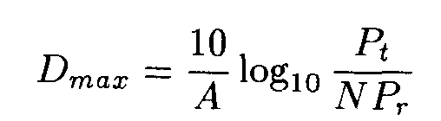
где Pf - оптическая мощность передатчика, и Pr - минимальное количество мощности которое приемнику необходимо для различения оптического сигнала.

2.7.5 Проблемы Проектирования Глобальных сетей WDM
В настоящее время глобальные сети проектируются как электронные сети с волоконными каналами. Однако, эти сети не способны взять полностью преимущество полосы пропускания, обеспеченная оптическим волокном, потому что электронные компоненты коммутации неспособны к коммутации большого объема данных, которые могут передаваться на волоконных каналах. Ожидается, что следующее поколение оптических сетей будет использовать оптические маршрутизаторы и элементы коммутации, чтобы позволить полностью оптическим световым путям быть установленными от исходного узла до узла адресата, таким образом обходя электронные узкие места в промежуточных узлах коммутации. Также, WDM позволит множественным световым путям совместно использовать каждый волоконный канал. Понятие WDM световых путей походит на магистраль мультимаршрута, которая может использоваться, чтобы обойти стоп-сигналы на городских дорогах. Другое понятие в проектировании глобальной сети - многократное использование длины волны. Так как каждая длина волны может использоваться на каждом волоконном канале в сети, множественные световые пути, которые не совместно используют любые каналы, может использовать ту же самую длину волны. Например, на рис. 2.38, длина волны Аi используется, чтобы установить один световой путь от узла A к узлу C, и другой световой путь от узла G к узлу H. (Такое многократное использование длины волны не возможно в сети WDM основанной на пассивной звезде.)
Проблема установки световых путей и маршрутизации световых путей по физическим волокнам и переключателям в глобальной сети WDM является проблемой оптимизации, в которой полная сетевая работа должна быть сбалансирована против потребления сетевых ресурсов. Степень свободы в проектировании световых путей зависит частично от типа элементов коммутации или кросс-коннекта, используемого в узлах доступа или узлах коммутации. Если нечувствительное к длине волны устройство кросс-коннект используются, тогда каждый сигнал на данном входном волокне должен быть направлен к тому же самому волокну вывода. Чувствительные к длине волны устройства коммутации предлагают больше гибкости, позволяя различные длины волн, прибывающие на одном входном волокне, чтобы направляться независимо к различным волокнам вывода. Однако, этот подход может все еще приводить к конфликтам в узлах, если два сигнала на той же самой длине волны, прибывают на различные входные порты и должны быть направлены к тому же самому выходному порту. Конфликт может быть решен, включая конвертеры длины волны в каждом узле, и преобразовывая один из входящих сигналов к отличной длине волны (см. Параграф 2.6). Если преобразующие-длину волны средства не доступны в узлах коммутации, то световой путь должен иметь ту же самую длину волны на всех волоконных каналах, через которые он проходит; это упоминается как ограничение-непрерывности длины волны (см. рис. 2.26). Другой подход для того, чтобы решать конфликты состоит в том, чтобы найти запасной маршрут в сети для одного из двух противоречивых световых путей, и в некоторых случаях дополнительная длина волны.
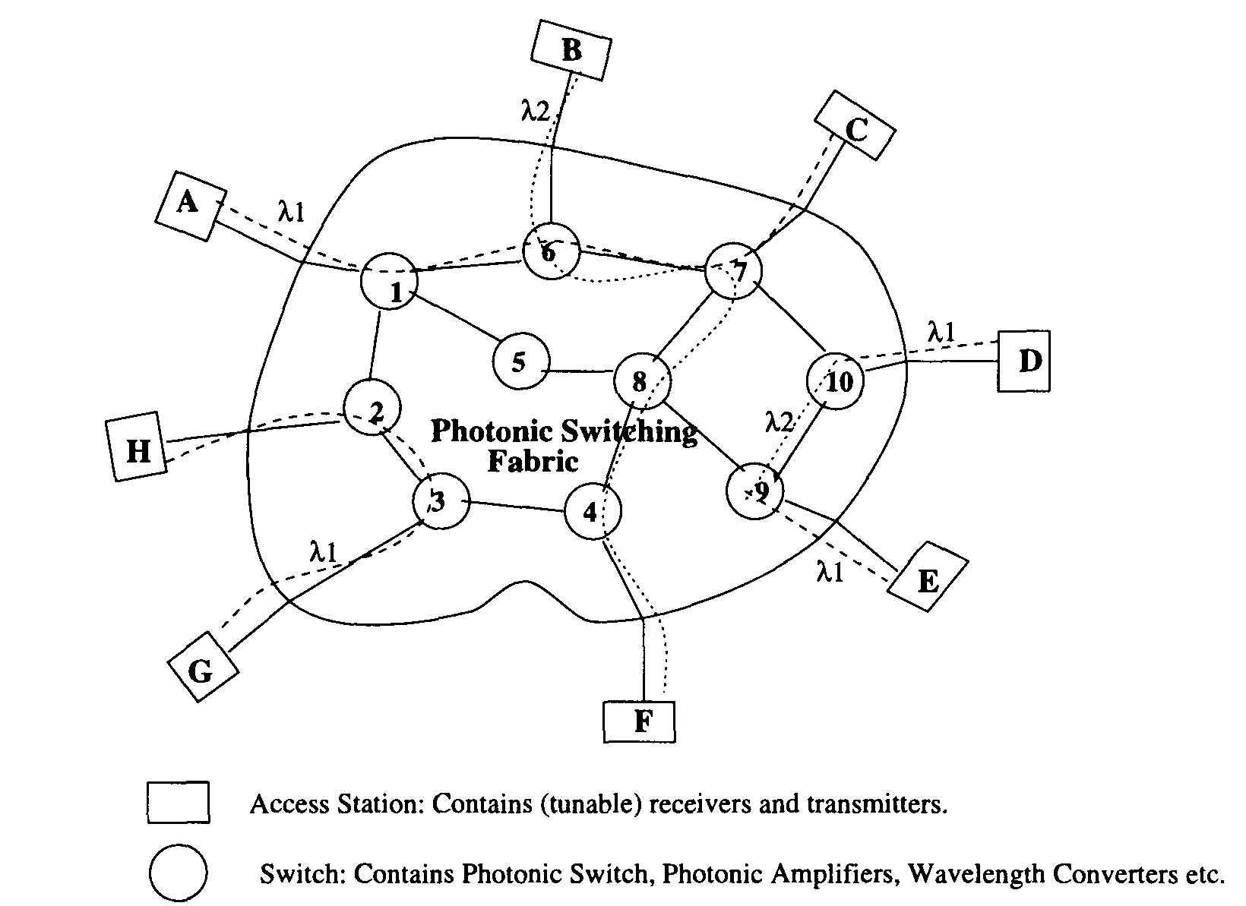
Рисунок 2.38 Маршрутизация Светового пути в WDM глобальной сети.

При проектировании оптической сети, важно признать то, что можно и не возможно достигнуть оптическими устройствами коммутации. Текущие оптические кросс-коннекты способны переключать оптическую информацию основанную на входных портах или длинах волн, но они не могут эффективно демультиплексировать данные во временном-разделении-каналов (ВРК), то есть, пакеты данных на основе времени в пределах оптического потока данных. Также, в реконфигурируемом оптическом коммутаторе, время, требуемое для реконфигурирования коммутатора часто длиннее, по сравнению с скоростью данных, проходящих через коммутатор. Поэтому, оптические коммутаторы кажутся более соответствующими переключать большие потоки данных или для того, чтобы установить несколько статических маршрутов в сети, основанной на длинах волны, а не для того, чтобы переключать индивидуальные пакеты.

2.8 Экспериментальные Световые Сети WDM

Пока ожидается что, WDM является технологией для будущих сетей, важно знать то, что было в настоящее время достигнуто при использовании технологии WDM. Этот параграф описывает множество экспериментальных WDM систем отладки(испытательные модели) и проектов и в локальных и в глобальных областях.

2.8.1 Системы отладки Локальной сети
Два примера систем отладки локальной сети WDM - Bellcore's LAMBDANET [GGKV90] и IBM's Rainbow [DGLR90]. Как во многих практических сетях, простота была выбрана по "шикарным{сильным}" протоколам. И LAMBDANET и IBM's Rainbow являются сетями однопролетными.

LAMBDANET
В LAMBDANET, каждый узел оборудован одним установленным передатчиком, состоящим из DFB лазера, и N установленных приемников, где N - число узлов в сети. Входящие длины волн отделяются с использованием дифракционного демультиплексора длины волны, и каждую индивидуальную длину волны посылают оптическому приемнику. Передатчик каждого узла установлен на домашней длине волны того узла. Это позволяет обеспечить связью однопролетной, не требуя настраиваемых компонентов, так же как не требуя проектирования шикарных{сильных} протоколов. В [GGKV90], агрегатная производительность 36 Гбит/с демонстрировалась для системы с 16 узлами. Пока преимущества LAMBDANET включают простоту проектирования и архитектурную поддержку групповой адресации, мы не считаем архитектуру масштабируемой, потому что он требует N длин волны данных. Практичность требований N приемников в узеле является также ограничением, что касается систем с большим N, стоимость в узеле могла бы стать большой. Однако, недавние усовершенствования в технологии приемного массива могут помочь уменьшить стоимость системы [GGKV90].
Rainbow (Радуга – разночастотная среда)
Система отладки IBM's Rainbow была разработана, чтобы поддерживать до 32 IBM PS/2s связанных через 32-а 200-Mбит/с каналов WDM ( при агрегатной производительности 6.4 Гбит/с) [JaRS93]. Каждый узел оборудован установленным DFB лазерным передатчиком и настраиваемым приемником фильтра Фабри-Перо. Передатчик каждого узла установлен на домашний канал. Когда узел имеет отправочный пакет, он настраивает свой приемник на домашний канал адресата, и затем передает запрос на установку соединения, неоднократно посылая адрес узла адресата. Когда приемник является простаивающим, он просматривает все длины волны циклическим способом, пока это не находит канал с запросом на установку, содержащим собственный адрес приемника. Он затем передает подтверждение к исходному узлу, и двухсторонняя связь может начаться. Хотя простой протокол, время установки может быть слишком длинным для коммутации пакетов. Подобно LAMBDANET, Rainbow не масштабируется хорошо. Rainbow была первой системой отладки WDM, которая демонстрирует настраиваемые компоненты WDM, работающие в реальной среде.
Rainbow-2 оптическая сеть [HaKR96] является расширением сети Rainbow. Он состоит из подобных оптических аппаратных средств и того же самого протокола доступа к носителям как и сеть Rainbow-I, но также и включает некоторые протоколы более высокого уровня. Rainbow-1 поддерживает 32 узла сети, каждая передача в со скоростью до 1 Гбит/с.

2.8.2 Системы отладки(стенды) Глобальной сети
Множество финансированных правительством программ было установлено в Европе и в США, чтобы исследовать глобальные сети WDM. Некоторые из более известных проектов включают Научные-исследования и разработка Усовершенстванных технологии Связи в Европе (RACE) проект Многоволновая Транспортная Сеть (MWTN) и DARPA(МО США) спонсировавшая проекты Многоволновая Оптическая Организация Сети (MONET), Оптический Консорциум Технологии Сетей (ONTC), и Полностью оптическая Сеть (AON) . Эти программы сосредотачиваются на проектировании WDM сетей так же как и проектирование оптических компонентов, используемых в сетях.

RACE Многоволновая Транспортная Сеть
Европейская программа RACE-MWTN [Hill93, Joha96] привлекает консорциум европейских компаний и университетов. Его цель состоит в том, чтобы проектировать полностью оптический транспортный сетевой уровень, использующий оптические переключатели, кросс-коннекты, передатчики, приемники, и усилители. Сеть демонстрации RACE-MWTN охватывает 130 км и демонстрировалась с четырьмя длинами волны в 1550 нм полосах. Проект разработал два основных оптических сетевых элемента: оптические кросс-коннект (OXC), и оптический мультиплексор ввода\вывода (OADM).
OXC является оптическим элементом коммутации для коммутируемых сетей. Он был создан с использованием 8x8 цифровых переключателей и 4x4 лазерные усилительные вентильные переключатели, и с использыванием EDFAs в его портах ввода и вывода. OXC способен осуществить коммутацию на основе длины волны с помощью настраиваемых фильтров. Четыре типа настраиваемых фильтров - акустооптические фильтры, интегрированный фильтр мульти-решетки, многослойных тонкопленочные фильтры, и фильтры Фабри-Перо -были использованы. Преобразование длины волны имеет место с помощью преобразования сигнала в электронику и повторно передавая на отличной длине волны.
OADM добавляет или пропускает одну или более длин волн в волокне, в тоже время позволяя другим оптическим сигналам пройти. Он использует 2 X 2 пространственные переключатели и 2x2 акустооптические переключатели. OADM предназначен прежде всего для кольца или сетей с общей шиной.

MONET
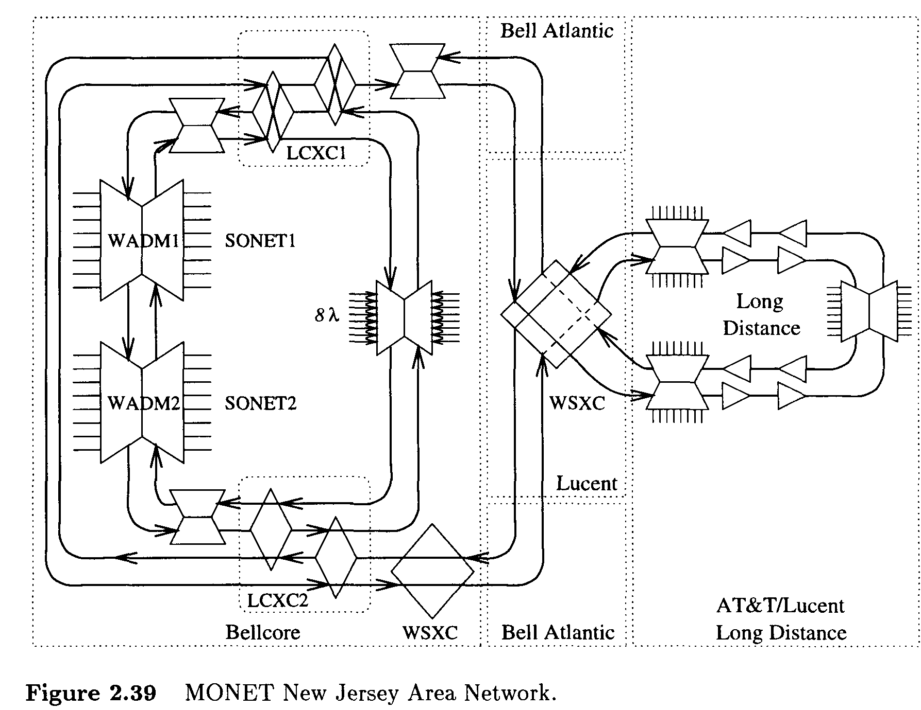

Многоволновая Оптическая Организация Сети (MONET) консорциум [WaA196] включает Американский Телефон и Компани (AT&T), Bellcore, Lucent Technologies, Bell Atlantic, BellSouth, Pacific Telesis, и Юго-западная Связь Бэлла (SBC). Цель программы состоит в том, чтобы разработать прозрачную многоволновую оптическую сеть, определить требуемые технологии предоставления, и исследовать потенциал WDM сетей.
В настоящее время, три системы отладки(стенды) создаются в Нью-джерскийской области - локальный обмен, кросс-коннект, и длинное расстояние (см. рис. 2.39, из [VoGa97]). Цель системы отладки длинного расстояния состоит в том, чтобы изучить передачу различных оптических сигналов на расстояние 2 000 км. Система отладки кросс-коннект подключит систему отладки длинного расстояния с локальным обменом и позволит исследователям изучать различные устройства кросс-коннект и программное обеспечение управления сетью. Локальная система отладки обмена будет демонстрировать различную топологию локальной сети и некоторые из свойств топологии локальной сети типа универсальности и функциональной совместимости. С февраля '97, MONET предлагает восемь длин волн ("MONET-послушный") в области 1550 нм, поддерживая аналоговые и цифровые форматы и поддерживает взаимосвязь между этими тремя испытательными стендами. Передача 2.5 Гбит/с каналов более чем на 2 290 км в настоящее время демонстрируется. Программа MONET использует лазерные массивы, состоящие из массивов DFB с интегрированными модуляторами и интегрированным разветвителем; коммутационных изделий включая 4x4 LiNbOa переключатели (WSXC), 2x2 жидкокристаллические переключатели с объемной оптикой (LCXC), и InP цифровыми технологиями коммутации; приемных массивов, включающие восемь фотодатчиков с интегрированными предусилителями; конвертеры длины волны, основанные на модуляции перекрестной фазы с интегрированным DFB лазером и параметрический подставили версию; и оптические усилители, основанные на сглаженном коэффициенте усиления EDFAs для многоволновой операции.

ONTO
Программа Optical Networks Technology Consortium [ChE196] включает таких членов как Bellcore, Colombia University, Hughes Research Laboratories, Northern Telecom, Rockwell Science Center, Case Western Reserve University, United Technology Research Center, Uniphase Telecommunications Product, and Lawrence Livermore National Laboratories. Цель проекта состоит в том, чтобы создать стенд, для исследования различных компонентов WDM и изучать сети ATM/WDM.
Стенд состоит из четырех узлов доступа, связанных с двумя волоконными кольцами через 2x2 кросс-коннекты WDM(см. рис. 2.40). Два волоконных кольца также связаны друг с другом, используя 2 X 2 кросс-коннекты WDM.
Каждый узел доступа оборудован коммутатором ATM и оптическими интерфейсами SONET . Узел может вставить данные в или удалить данные из сети, и может также обеспечить отправку пакета для многопролётной связи.
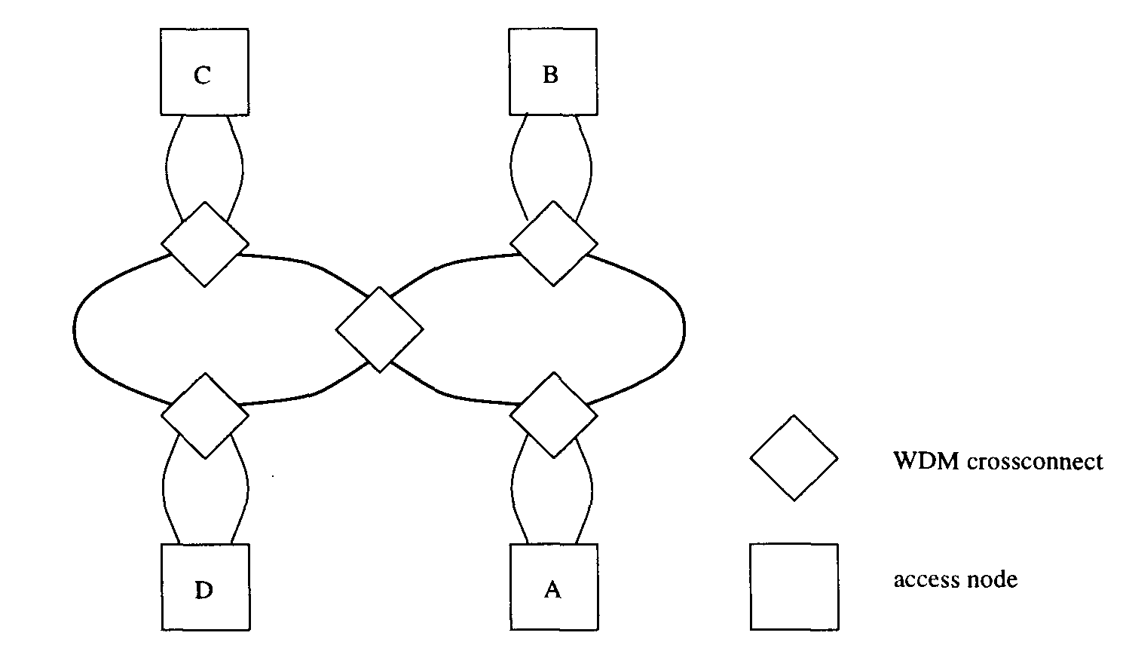
Рисунок 2.40 Стенд ONTC.

Ключевые сетевые элементы включают EDFAs, акустооптические настраиваемые фильтры, гибридная длина волны, селективные переключатели кросс-коннект, волновые мультиплексоры ввода/вывода, многоволновые передатчики, и многоволновые приемники.

AON
AT&T, Digital Equipment Corporation (DEC), и Институт Технологии Штата Массачусетс Лаборатория Линкольна (MIT-LL) сформировала предконкурентоспособный консорциум для Управления перспективными исследованиями и разработками, чтобы обратиться к вызову использования развивающейся способности Терагерц в оптической волоконной технологии разработать национальную информационную инфраструктуру, способную к обеспечению гибкого транспортного уровня [Alex93]. Основные мотивы для этой архитектуры следующие.
• архитектура должна быть изящно масштабируемой, чтобы разместить тысячи узлов, и предусмотреть общенациональную инфраструктуру связи.
• архитектура должна быть "доказательством- будущего", то есть, модульным и гибким, чтобы соединять будущие разработки в технологию.
Архитектура, показанная на рис. 2.41, основана на WDM, и обеспечивает универсальность через многократное использование длины волны и метода ВРК. Архитектура использует иерархию с тремя уровнями. Самом низким уровнем является Уровень 0 сети, каждый состоящий из набора локальных сетей. Каждый Уровень 0 сети совместно использует длины волны внутри, но здесь обширное многократное использование длин волн среди различных Уровней 0 сетей. Уровень 1 сети, которая является городской локальной сетью, связывает набор Уровней 0 сетей, и обеспечивает многократное использование длины волны среди Уровней 0 сетей через маршрутизаторы длины волны. Самым высоким уровнем является Уровень 2 сети, который являются общенациональной базовой сетью, которая связывает Уровень 1 сети, используя маршрутизаторы длины волны, конвертеры длины волны, и т.д.
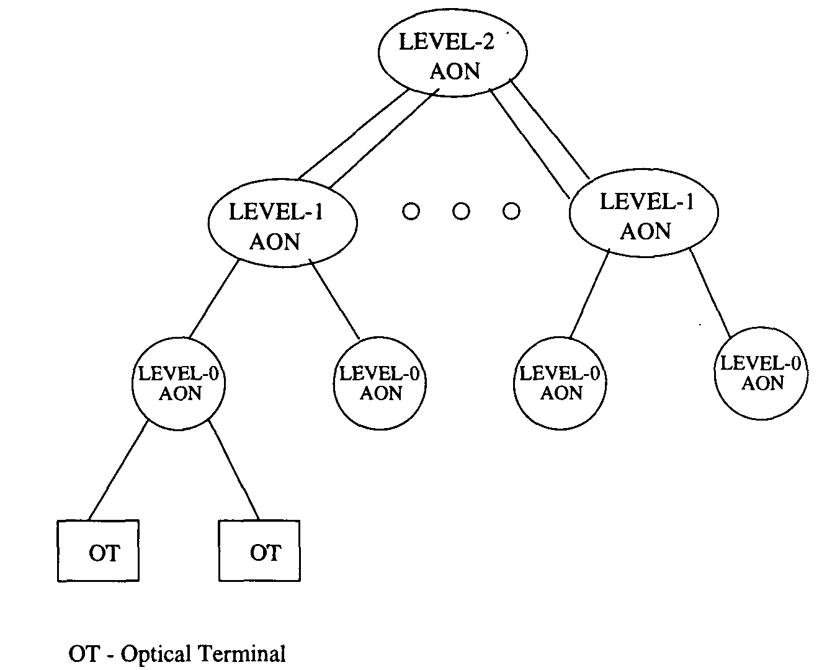
Рисунок 2.41 Архитектура системы отладки AT&T/MIT-LL/DEC AON .

Услуги, обеспечиваемые архитектурой классифицированы следующим образом.
• Вид сервиса А обеспечивает выделенный оптический путь для связи точка-точка, или связь точка-многоточка. Он обеспечил бы Гбит цифровую коммутацию каналов или аналоговые сеансы связи.
• Вид сервиса B, использует ВРК по оптическому пути, чтобы обеспечить сеансы связи с коммутацией каналов, полосами пропускания в диапазоне от нескольких Mбит до полной скорости канала - несколько Гбит.
• Вид сервиса C переключает пакеты и использовал бы внутри для контроля, планирования, управления сетью, и для пользовательских датаграммных услуг.

2.9 Резюме

Недавние усовершенствования в области оптики открыли путь для практического исполнения сетей WDM. В этой главе, мы провели краткий обзор некоторых оптических устройств WDM, в настоящее время доступных или ещё разрабатываемых, так же как и небольшом количество информации для понимания основной технологии. Так как оптическая технология устройств продолжает улучшаться, сетевые проектировщики должны быть готовы использовать в своих интересах новые возможности устройств, учитывая ограничения таких устройств.

